
ФЕДЕРАЛЬНОЕ АГЕНТСТВО МОРСКОГО И РЕЧНОГО ТРАНСПОРТА
Федеральное государственное бюджетное образовательное учреждение высшего образования
«Государственный университет морского и речного флота имени адмирала С.О. Макарова»
Институт водного транспорта
_____________________________________________________________________________
Кафедра электропривода и электрооборудования береговых установок

Курсовая работа
по дисциплине «Электрический привод»
Вариант 10

Выполнил:

Студент группы
Проверил:

г. Санкт-Петербург
2026 г.
Содержание

1. ЭЛЕКТРОМЕХАНИЧЕСКИЕ И МЕХАНИЧЕСКИЕ ХАРАКТЕРИСТИКИ ДВИГАТЕЛЯ ПОСТОЯННОГО ТОКА С ПАРАЛЛЕЛЬНЫМ ВОЗБУЖДЕНИЕМ 3
1.1 Расчет и построение естественных характеристик электродвигателя 3
1.2. Расчет и построение искусственных характеристик электродвигателя 5
2. ЭЛЕКТРОМЕХАНИЧЕСКИЕ И МЕХАНИЧЕСКИЕ ХАРАКТЕРИСТИКИ АСИНХРОННОГО ДВИГАТЕЛЯ 10
2.1 Расчет и построение естественных характеристик двигателя 10
2.2. Расчет и построение искусственных характеристик двигателя 12
3. РАСЧЕТ И ПОСТРОЕНИЕ ПУСКОВЫХ ДИАГРАММ ДЛЯ ДВИГАТЕЛЕЙ С ПРЯМОЛИНЕЙНЫМИ ХАРАКТЕРИСТИКАМИ 18
4. РАСЧЕТ И ПОСТРОЕНИЕ ГРАФИКОВ МЕХАНИЧЕСКОГО ПЕРЕХОДНОГО РЕЖИМА АСИНХРОННОГО ДВИГАТЕЛЯ ПРИ СТУПЕНЧАТОМ ПУСКЕ 22
5. РАСЧЕТ И ПОСТРОЕНИЕ ГРАФИКОВ ЭЛЕКТРОМЕХАНИЧЕСКОГО ПЕРЕХОДНОГО РЕЖИМА ДВИГАТЕЛЯ ПОСТОЯННОГО ТОКА ПРИ РАЗГОНЕ ДВИГАТЕЛЯ ПО ЕСТЕСТВЕННОЙ ХАРАКТЕРИСТИКЕ 27
Список литературы 31

1. ЭЛЕКТРОМЕХАНИЧЕСКИЕ И МЕХАНИЧЕСКИЕ ХАРАКТЕРИСТИКИ ДВИГАТЕЛЯ ПОСТОЯННОГО ТОКА С ПАРАЛЛЕЛЬНЫМ ВОЗБУЖДЕНИЕМ
Исходные паспортные данные:
Тип двигателя: Д812
Мощность: P =38 кВт
Частота вращения двигателя: n_{ном} = 565 об/мин
Ток якоря: I_{я} = 192А
Сопротивление якоря двигателя: R_{я} = 0,0140 Ом
Момент инерции: J = 7,0 кг*м²
Номинальное напряжение сети: U_{ном} = 220 В

1.1 Расчет и построение естественных характеристик электродвигателя
Естественные электромеханическая и механическая характеристики двигателя постоянного тока с параллельным возбуждением при пренебрежении реакцией якоря являются прямолинейными и описываются уравнениями:
$$n=\frac{U_{ном}}{cФ_{н}}-\frac{R_{я}}{cФ_{н}}I_{ян};$$
$$n=\frac{U_{ном}}{cФ_{н}}-\frac{R_{я}}{kcФ_{н}^{2}}M;$$
где n – частота вращения двигателя, об/мин; U_{ном}– номинальное напряжение сети, В; R_{я}– сопротивление якоря двигателя, Ом; c, k– конструктивные коэффициенты двигателя; Ф_{н}– номинальный магнитный поток двигателя, Вб; ω – угловая скорость двигателя, рад/с.

Уравнения электрических и механических характеристик могут быть записаны и для угловой скорости, если учесть, что $2πn/{60}$.

В связи с прямолинейностью естественные характеристики могут быть построены по двум точкам, соответствующим номинальному и пограничному (пусковому) режимам работы.
Номинальному режиму работы соответствуют точки характеристик с координатами:
- $n=n_{ном}приI=I_{ном}$ для электромеханической характеристики;
- $n=n_{ном}приM=M_{ном}$ для механической характеристики.
Пограничному режиму соответствует условие, при котором $I=0(M=0)$, отсюда следует, что пограничная частота вращения двигателя $n_{Oe}$ для обеих характеристик будет равна:
$$n_{Oe}=\frac{U_{ном}}{CФ_{ном}},$$
.
Имея в виду, что
$$n_{ном}=\frac{U_{ном}-I_{ном}R_{я}}{CФ_{ном}},$$

получим
$$n_{Oe}=n_{ном}\frac{U_{ном}}{U_{ном}-I_{ном}R_{я}}=\frac{565*220}{220-192*0,3846}≈565{об}/{мин},$$

Пусковому режиму отвечает условие $n=0$. На основании приведенных выше уравнений $n=f\left(I\right)иn=f(M)$ можно записать:
$$I_{пe}=\frac{U_{ном}}{R_{я}}=\frac{220}{0,0140}≈1571А,$$
$$M_{пe}=\frac{U_{ном}kФ_{ном}}{R_{я}}=I_{пe}kФ_{ном}.$$

Значение коэффициента $kФ_{ном}$ для последнего выражения можно определить из формулы $M_{ном}=I_{ном}kФ_{ном}.$

$$M_{ном}=\frac{P_{ном}}{{}_{ном}}=\frac{\frac{P_{ном}}{n_{ном}}*60}{2π}=\frac{29000}{600}*9,556≈642Н*м;$$

Из формул следует:
$$M_{пe}=\frac{I_{пe}*M_{ном}}{I_{ном}}=\frac{1571*642}{192}≈5256 Н*м.$$
Характеристики следует строить для одного направления вращения в диапазоне от идеального холостого хода до режима стоянки под током.

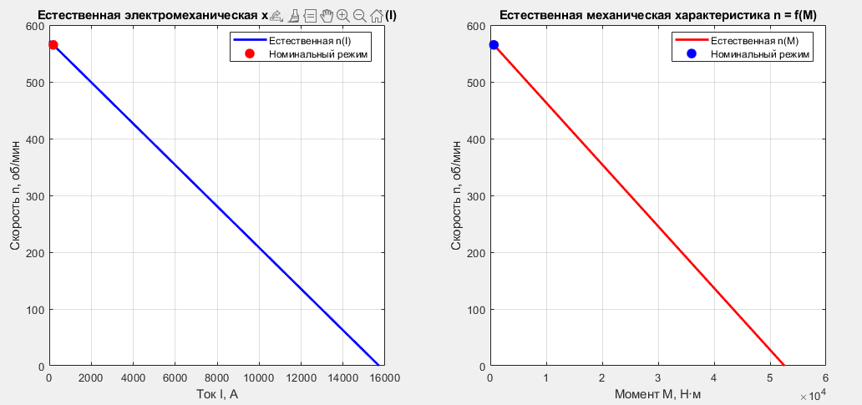Рис.1.Электромеханические и механические характеристики двигателя постоянного тока с параллельным возбуждением (естественные)

Вывод: Рассчитав параметры двигателя постоянного тока, мы получили естественную характеристику, по которой можно сказать о мягкости характеристик.

1.2. Расчет и построение искусственных характеристик электродвигателя
Искусственные электромеханические и механические характеристики двигателя с параллельным возбуждением могут быть построены аналогично построению естественных характеристик – по двум точкам характерных режимов работы, вычисленным по формулам электромеханической и механической характеристик для новых значений измененного параметра.

Для этого по формулам $n=f\left(I\right)иn=f(M)$ определяют ток (момент) стоянки при $n=0$ и пограничную частоту вращения при $I=0\left(M=0\right).$
Например, для $U≠U_{ном},$ получим:
$I_{п}=\frac{U}{R_{я}}$ и $n_{0}=\frac{U}{CФ_{ном}},$
и, аналогично,
$M_{п}=\frac{UkФ_{ном}}{R_{я}}$ и $n_{0}=\frac{U}{CФ_{ном}}.$
Значения $CФ_{ном}иkФ_{ном}$ рассчитываются для номинального режима работы электродвигателя. При одновременном изменении двух и большего числа параметров принцип расчета характеристик остается таким же.
$$СФ_{ном}=\frac{U_{ном}-I_{ном}R_{я}}{n_{ном}}=\frac{220-172*0,014}{565}=0,384;$$
$$kФ_{ном}=\frac{M_{ном}}{I_{ном}}=\frac{642}{192}≈3,34.$$
По вычисленным граничным значениям тока и частоты вращения двигателя строятся его искусственные характеристики. Каждая из этих характеристик отвечает случаю изменения, по сравнению с номинальным режимом, только одного параметра.
Исходя из условий варианта 3 для построения искусственных электромеханических и механических характеристик двигателя постоянного
тока.

$1.Ф={0,8Ф}_{ном};$ $2.R={2R}_{я};$ $3.U={1,2U}_{ном}.$
- $I_{п}=\frac{U}{R_{я}}=\frac{220}{0,014}≈15714А;$
$$n_{0}=\frac{U}{CФ_{ном}}=\frac{220}{0,384*0,8}≈1143.98\frac{об}{мин};$$
$$M_{п}=\frac{UkФ_{ном}}{R_{я}}=\frac{220*3,38*0,5}{0,014}≈26282Н*м;$$
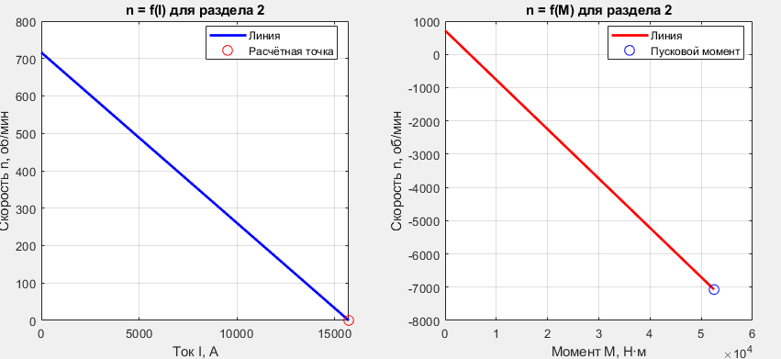
Вывод: Изменив один из параметров (а именно Ф=0,8Ф_{ном}), мы видим, что искусственная характеристика стала мягче. Увеличилась угловая скорость, пусковой момент уменьшился.

- $I_{п}=\frac{U}{R_{я}}=\frac{220}{0,14*3,5}≈4489А;$
$$n_{0}=\frac{U}{CФ_{ном}}=\frac{220}{0,384}≈571\frac{об}{мин};$$
$$M_{п}=\frac{UkФ_{ном}}{R_{я}}=\frac{220*3,34}{0,014*3,5}≈15018Н*м.$$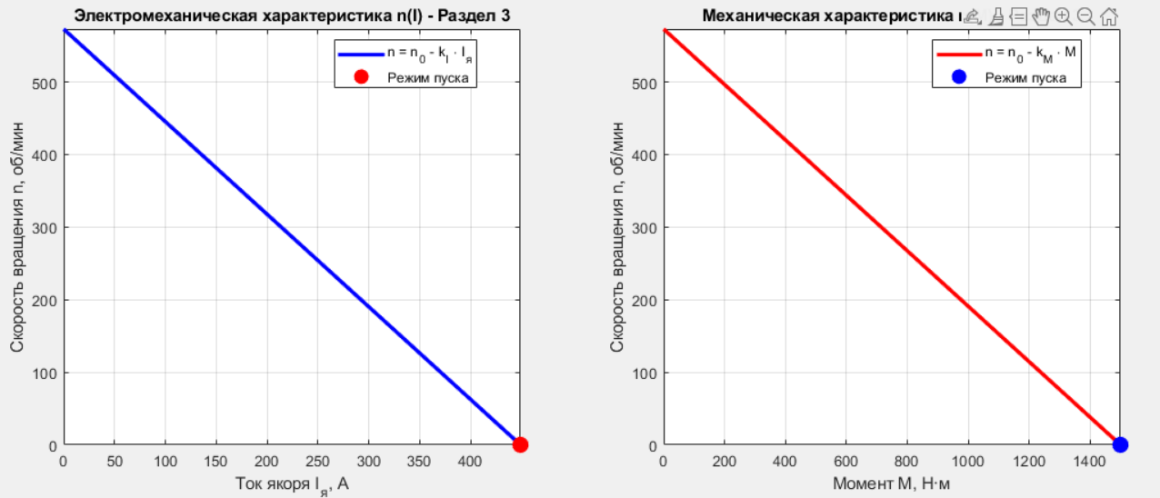

Вывод: При изменении параметра R=2R_{я} искусственная характеристика стала мягче, пусковой ток якоря и пусковой момент на валу стали меньше, угловая скорость на холостом ходу не изменилась.
- $I_{п}=\frac{U}{R_{я}}=\frac{220*1,2}{0,014}≈23571А;$
$$n_{0}=\frac{U}{CФ_{ном}}=\frac{220*1,2}{0,721}≈857\frac{об}{мин};$$
$$M_{п}=\frac{UkФ_{ном}}{R_{я}}=\frac{220*1,2*3.34}{0,014*2}≈78848Н*м.$$
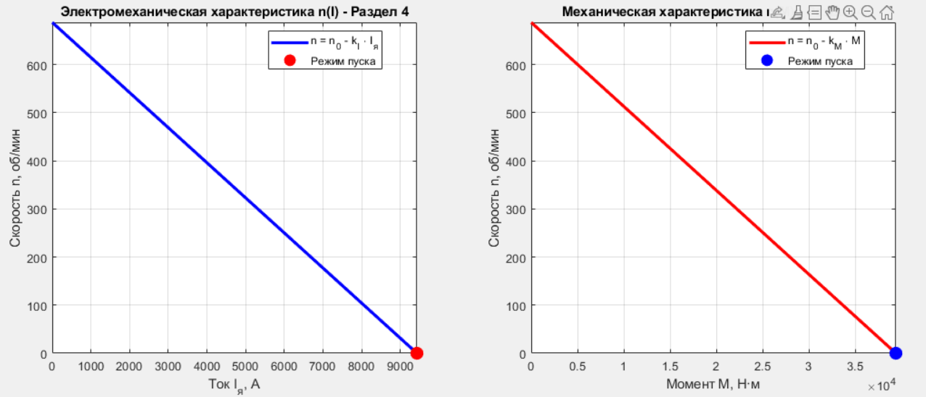
Вывод: При изменении U=1.2U_{ном} искусственная характеристика стала параллельно естественной, при этом угловая скорость, пусковой ток якоря и пусковой момент на валу увеличились.

2. ЭЛЕКТРОМЕХАНИЧЕСКИЕ И МЕХАНИЧЕСКИЕ ХАРАКТЕРИСТИКИ АСИНХРОННОГО ДВИГАТЕЛЯ

Исходные паспортные данные:
Тип двигателя: 4МТН225L6;
U_{л} = 380 В; U_{ф} = 220 В
Мощность: P =55 кВт;
Частота вращения двигателя: n = 970 об/мин;
Статор: r₁=0,039 Ом; x₁ = 0,1 Ом;
Ротор: r₂=0,029 Ом; x₂ = 0,135 Ом;
Линейная ЭДС между кольцами ротора: Е_{2к}=290 В;
Момент инерции J=10,2 кг*м²

2.1 Расчет и построение естественных характеристик двигателя
Естественная механическая характеристика может быть приближенно построена по номинальным данным с помощью формулы Клосса.
$$M=\frac{2M_{max}(1+as_{k})}{\frac{s}{s_{k}}+\frac{s_{k}}{s}+2as_{k}}=\frac{2*1970*(1+0,863*0,144)}{\frac{s}{0,144}+\frac{0,144}{s}+2*0,863*0,144},$$
$$M_{п}\left(s=1\right)=\frac{2M_{max}(1+as_{k})}{\frac{s}{s_{k}}+\frac{s_{k}}{s}+2as_{k}}=\frac{2*1970*(1+0,863*0,144)}{\frac{1}{0,144}+\frac{0,144}{1}+2*0,863*0,144}≈840Н*м,$$
где M, M_{max} – соответственно текущий и максимальный моменты электродвигателя, Н*м;
s, s_{k} – соответственно текущее и критическое скольжение двигателя;
$a=\frac{r1}{r2ʼ}=\frac{0,039}{0,029}=$ – постоянная двигателя.
Значения M_{max} и s_{k} вычисляются по формулам:
$$M_{max}=\frac{mU_{ф}^{2}}{2ω_{0}(r_{1}±\sqrt{r_{1}^{2}+x_{кз}^{2})}}= \frac{3*{220}^{2}}{2*62,8*(0,0390+\sqrt{{0,0390}^{2}+{0,31}^{2}})}≈1970Н*м,$$
$$s_{k}=±\frac{r_{2}ʼ}{\sqrt{r_{1}^{2}+x_{кз}^{2}}}= ±\frac{0,045}{\sqrt{{0,0390}^{2}+{0,31}^{2}}}=0,144$$
где m – число фаз двигателя (для трехфазного двигателя m=3); U_{ф}– фазное напряжение двигателя, В; $ω_{0}$ – угловая скорость вращения магнитного поля двигателя, рад/с; $r_{1}$– активное сопротивление фазы статора двигателя, Ом;
$r_{2}ʼ$ – активное приведенное к статору сопротивление фазы ротора двигателя, Ом; x_{кз} – индуктивное сопротивление фазы машины, Ом, которое определяется суммой первичного и вторичного приведенных реактивных сопротивлений рассеяния
$x_{кз}=x_{1}+x_{2}ʼ=0.100+0,210=0,31Ом$;
$$ω_{0}=\frac{2πn_{0}}{60}=\frac{2πf_{1}}{p_{п}}=\frac{2π*50}{3}≈62,8{рад}/с;$$
$$n_{0}=\frac{60f_{1}}{p_{п}}=\frac{60*50}{3}=1000\frac{об}{мин}.$$

где f₁ – частота питающего тока, Гц (для промышленного тока $f_{1}=50$Гц); $p_{п}=5$ – число полюсов машины.
Если $p_{п}$ не задано, то оно может быть определено как целое число, полученное при делении $60f_{1}$ на ближайшее большее, по сравнению с номинальной частотой вращения двигателя, число, кратное 3000.
$$x_{2}ʼ=k^{2}x_{2}={1.24}^{2}*0,1350=0,2103Ом;$$
$$r_{2}ʼ=k^{2}r_{2}={1.24}^{2}*0,029=0.0445Ом,$$
где $r_{2},x_{2}$ – активное и индуктивное сопротивления фазы ротора до приведения, ом; k – коэффициент трансформации двигателя.
$$k=\frac{0,95U}{E_{2ф}}=\frac{0,95*220}{167}≈1,24,$$
где E_{2ф} – фазная электродвижущая сила неподвижного ротора, В.
$$E_{2ф}=\frac{E_{2к}}{\sqrt{3}}=\frac{290}{\sqrt{3}}≈167В$$

Задаём ряд значений скольжения s, зависящее от $n=n_{0}(1-s)$ и определяем по формуле Клосса соответствующие им значения момента и построить естественную характеристику для генераторного и двигательного режимов работы асинхронного двигателя
$$M_{ном}=\frac{2M_{max}(1+as_{k})}{\frac{s_{n}}{s_{k}}+\frac{s_{k}}{s_{n}}+2as_{k}}=Н*м$$
$$s_{n}=\frac{n_{0}-n}{n_{0}}=$$
Искомая характеристика двигателя имеет вид рис. 2.
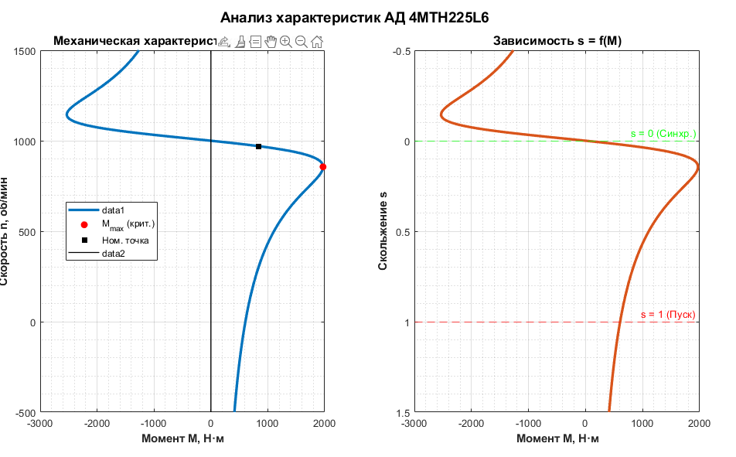
Рис. 2. Естественная механическая характеристика асинхронного двигателя.

Вывод: Рассчитав параметры асинхронного двигателя, мы получили естественную характеристику, по которой можно определить критические моменты в двигательном и генераторном режимах, пусковой момент и критическое скольжение.

2.2. Расчет и построение искусственных характеристик двигателя
Порядок расчета искусственных механических характеристик двигателя аналогичен расчету естественных характеристик. На первом этапе вычисляются критическое скольжение и максимальный момент для заданных условий, а затем по формулам Клосса – значения текущих моментов, соответствующих выбранным значениям скольжения.
По полученным данным в осях n(s) и M строятся искусственные механические характеристики. Для сравнения на диаграммах искусственных характеристик обязательно должна быть приведена естественная механическая характеристика.

- При $U=0,8U_{ном}$
$$M_{max}=1970 Н*м;$$
$$s_{k}=0,144;$$
$n_{0}=1000\frac{об}{мин}$;
$$M_{п}=840Н*м;$$

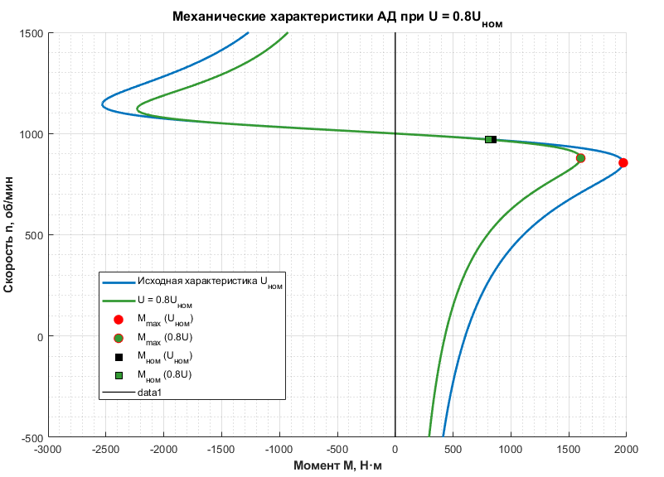
Выводы: При изменении одного параметра $U=0,5U_{ном}$ искусственная характеристика стала отставать от естественной. Критический момент в генераторном и двигательном режимах уменьшился, критическое скольжение и угловая скорость идеального холостого хода не изменились. Пусковой момент стал меньше.
- При $r_{1}=3r_{1}$
$$M_{max}=1545Н*м;$$
$$s_{k}=0,136;$$
$$n_{0}=1000{об}/{мин};$$
$M_{п}=764Н*м.$
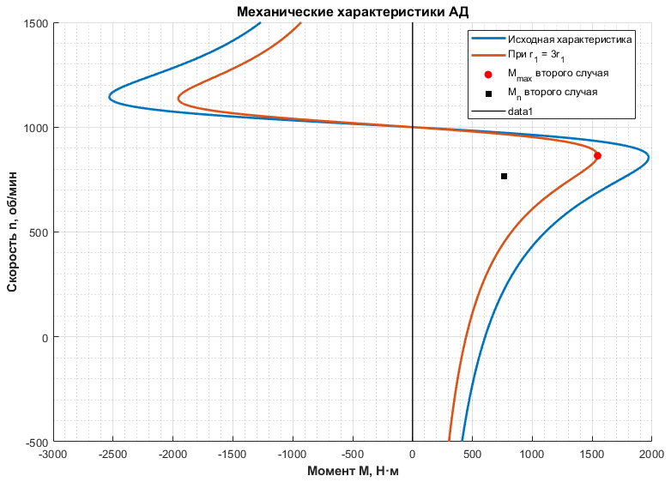
Вывод: При изменении параметра $r_{1}=3r_{1}$ критический момент в двигательном режиме стал меньше, а в генераторном – больше, критическое скольжение немного уменьшилось. Угловая скорость идеального холостого хода не изменился. Пусковой момент стал меньше.

- При $x_{кз}=3x_{кз}$
$$M_{max}=714Н*м;$$
$$s_{k}=0,048;$$
$$n_{0}=1000{об}/{мин};$$
$M_{п}=641Н*м.$
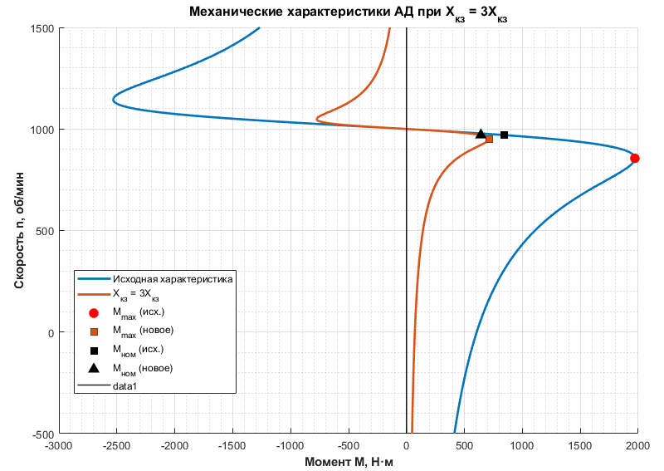

Вывод: При изменении параметра $x_{кз}=3x_{кз}$ критический момент двигателя и генератора сильно уменьшились, угловая скорость идеального холостого хода не изменилась. Критическое скольжение и пусковой момент стали меньше. Участок устойчивой работы стал меньше.

- При $f_{1}=3f_{1}$
$$M_{max}=1970Н*м;$$
$$s_{k}=0,144;$$
$$n_{0}=3000{об}/{мин};$$
$M_{п}=633Н*м.$
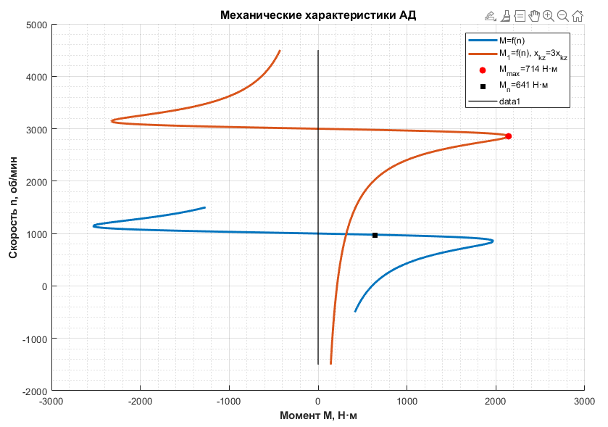
Вывод: При изменении $f_{1}=3f_{1}$ в искусственной характеристике выросла угловая скорость идеального холостого хода. Критические моменты в обоих режимах и пусковой момент стали меньше, критическое скольжение – не изменилось.

- При $pn=5pn$
$$M_{max}=9853Н*м;$$
$$s_{k}=0,144;$$
$$n_{0}=200\frac{об}{мин};$$
$M_{п}=4203Н*м.$
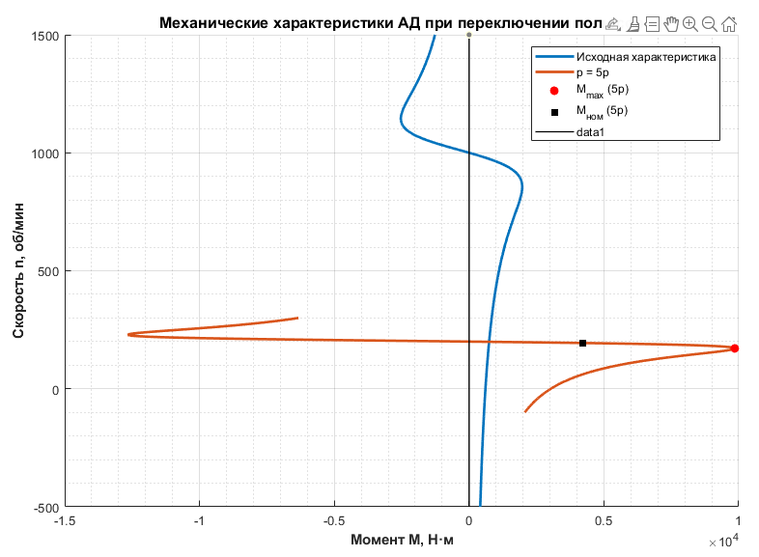
Вывод: При изменении $pn=5pn$ критическое скольжение не изменилось. Угловая скорость идеального холостого хода стала меньше. Критический и пусковой моменты сильно увеличились.

3. РАСЧЕТ И ПОСТРОЕНИЕ ПУСКОВЫХ ДИАГРАММ ДЛЯ ДВИГАТЕЛЕЙ С ПРЯМОЛИНЕЙНЫМИ ХАРАКТЕРИСТИКАМИ

Основной задачей расчета является определение числа и величин ступеней сопротивления пускового реостата. На практике находят применение графический и аналитический способы расчета пусковых диаграмм.
Типовая пусковая диаграмма для линейных механических характеристик вследствие пропорциональной зависимости ($M=I$) между током и моментом двигателя справедлива как для электромеханических, так и для механических характеристик.
При построении пусковой диаграммы следует стремиться к тому, чтобы выход на естественную характеристику двигателя осуществляется при условии:
$I=I_{п}(M=M_{п})$.
Для выполнения этого условия следует изменить $I_{п}(M_{п})$ или $I_{пер}(M_{пер})$ в допустимых пределах и вновь построить пусковую диаграмму.
Из диаграммы видно, что чем меньше разность между значениями $I_{п}(M_{п})$ и $I_{пер}(M_{пер})$ при том же $I_{п}(M_{п})$, тем больше ступеней имеет реостат и пуск будет не только плавней, но и произойдет за более короткое время за счет увеличения среднего избыточного момента. Большое число ступеней пускового реостата приводит, однако, к усложнению схемы и увеличению ее стоимости.

При графическом способе расчета целесообразно масштаб сопротивления m₂ определить при пусковой нагрузке по рис.3.

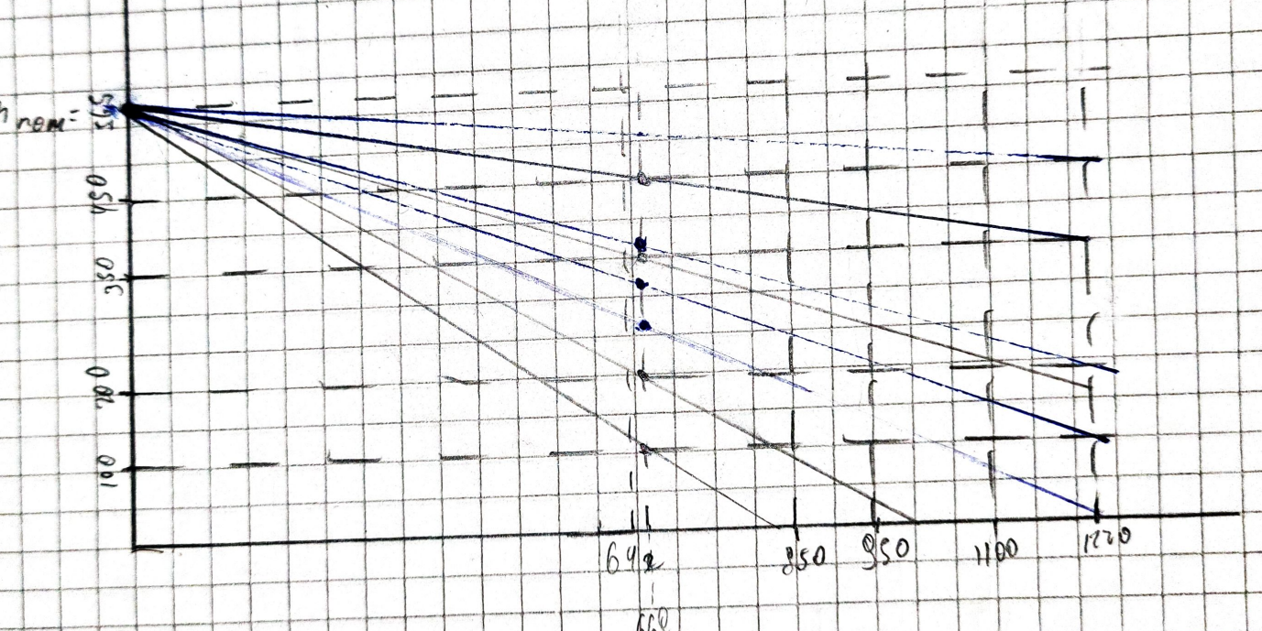

Рис.3. Пусковая диаграмма для линейных механических характеристик двигателя.
При этом
$$m_{2}=\frac{r_{2}}{l_{аб}}=\frac{0,029}{5,4}≈0,0053,$$
$$R_{дi}=m_{2}l_{i},$$
где $l_{i}$ – значение длины отрезка для i-ой ступени пускового резистора, мм.
$$R_{д1}=0,0053*5,09≈0,0113Ом;$$
$$R_{д2}=0,0053*8,91≈0,0198Ом;$$
$$R_{д3}=0,0053*16,28≈0,0362Ом;$$
$$R_{д4}=0,0053*29,73≈0,0661Ом;$$
$$R_{д5}=0,0053*54,3≈0,121Ом;$$
$$M_{п}=3419Н*м,M_{пер}=1872Н*м.$$
При аналитическом способе расчета число ступеней сопротивления можно вычислить по формуле
$$n=\frac{ln\left(\frac{R_{п}}{r_{2}}\right)}{lnλ}=\frac{ln\left(\frac{0,677}{0,029}\right)}{ln1,79}≈6,$$
где
$$λ=\frac{M_{п}}{M_{пер}}=\frac{1220}{668}≈1,79.$$
Значения сопротивлений отдельных ступеней пускового резистора будут равны:
$$R_{д1}=r_{2}\left(λ-1\right)=0,029*\left(1,79-1\right)≈0,00992Ом;$$
$$R_{д2}=r_{2}λ\left(λ-1\right)=0,029*1,79*\left(1,79-1\right)≈0,0181Ом;$$
$$R_{д3}=r_{2}λ^{2}\left(λ-1\right)≈0,029*{1,79}^{2}*\left(1,79-1\right)≈0,0331Ом;$$
$$R_{д4}=r_{2}λ^{3}\left(λ-1\right)≈0,029*{1,79}^{3}*\left(1,79-1\right)≈0,0605Ом;$$
$$R_{д4}=r_{2}λ^{4}\left(λ-1\right)≈0,029*{1,79}^{4}*\left(1,79-1\right)≈0,111Ом;$$

Полное приведенное сопротивление цепи фазы ротора при пуске может быть рассчитано по вытекающему из пусковой диаграммы выражению
$$R_{п}=\frac{r_{2}M_{ном}}{s_{ном}M_{п}}=\frac{0,029*642}{0,027*1220}≈0,677Ом.$$
$$M_{пер}=\left(1,3÷1,05\right)*М_{ном}=1,04*1800≈668Н*м,$$
$$M_{ном}=\frac{P_{ном}}{n_{ном}}*9,556=642Н*м$$
$$M_{п}=1,9М_{ном}=1219Н*м$$
Результаты графического и аналитического определения числа и величин ступеней сопротивления пускового реостата не должны отличаться более, чем на (5–10) %.
Вывод: В результате графического и аналитического определения числа сопротивлений и их величин мы получили значения, которые не отличаются друг от друга более 10%, следовательно, расчеты выполнены верно.

4. РАСЧЕТ И ПОСТРОЕНИЕ ГРАФИКОВ МЕХАНИЧЕСКОГО ПЕРЕХОДНОГО РЕЖИМА АСИНХРОННОГО ДВИГАТЕЛЯ ПРИ СТУПЕНЧАТОМ ПУСКЕ

Анализ переходных режимов предусматривает определение продолжительности, а также характера изменения основных параметров (частоты вращения, момента на валу) во времени. Для наглядности изменяющиеся параметры изображаются в виде временных диаграмм или графиков переходных режимов.
По условию данного пункта задания анализу подлежит механический переходный режим при прямолинейно убывающем избыточном моменте в случае ступенчатого реостатного пуска двигателя в ход. Характер частоты вращения и момент на валу двигателя при этом можно установить по формулам:
$$n_{i}=n_{yi}*\left(1-e^{\frac{-t}{T_{Mi}}}\right)+n_{нач}e^{\frac{-t}{T_{Mi}}};$$
$$M_{i}=M_{yi}*\left(1-e^{\frac{-t}{T_{Mi}}}\right)+M_{нач}e^{\frac{-t}{T_{Mi}}};$$

где $n_{i}$ – частота вращения на i - ой ступени пускового резистора, об/мин; $M_{i}$ – момента на валу двигателя на i - ой ступени пускового резистора, Нм; $T_{Mi}$– механическая постоянная времени на i - ой ступени пускового резистора, с; t – время, в которое определяется значение переменной, с.
Как известно:
$$T_{Mi}=\frac{J*n_{yi}}{9,55*M_{икi}}=\frac{J*(n_{конi}-n_{начi})}{9,55*(M_{иначi}-M_{иконi})};$$
$$T_{M1}=\frac{10,2*(100-0)}{9,55*(1620-72)}≈0,188;$$
$$T_{M2}=\frac{10,2*(200-100)}{9,55*(1620-72)}≈0,29;$$
$$T_{M3}=\frac{10,2*(350-200)}{9,55*(1620-72)}≈0,345;$$
$$T_{M4}=\frac{10,2*(450-350)}{9,55*(1620-72)}≈0,376;$$
$$T_{M5}=\frac{10,2*(565-450)}{9,55*(1620-72)}≈0,393;$$
где J – момент инерции системы, кг∙м²; $M_{иначi},M_{иконi}$ – избыточный момент в начале и конце переходного процесса разгона двигателя по- ой ступени пускового резистора, Н∙м; $M_{икi}$ – критический избыточный момент на i- ой ступени пускового резистора, Н∙м.
В приведенных формулах индекс означает порядковый номер характеристики (ступени), для которой рассчитываются значения переменных.
Для всех ступеней пусковой диаграммы одними и теми же будут:
$$M_{yi}=M_{ном}=1800Н*м;$$
$$M_{начi}=M_{п}=3419Н*м;$$
$$M_{иначi}=M_{п}-M_{с}=M_{п}-M_{ном}=3419-1800=1620Н*м;$$
$M_{иконi}=M_{пер}-M_{c}=M_{пер}-M_{ном}=1872-1800=72Н*м$.
В то же время будут другими значениями $n_{yi},n_{конi},n_{начi},$ а значит, и $T_{Mi}$. В процессе расчета для каждой из характеристик пусковой диаграммы устанавливается диапазон изменения частоты вращения, а также избыточных моментов, и определяется механическая постоянная времени.
Результаты вычислений для каждой ступени целесообразно свести в таблицу.
Ступень | $$n_{начi},{об}/{мин}$$ | $$n_{конi},{об}/{мин}$$ | $$n_{упрi},{об}/{мин}$$ | $$T_{Mi}$$ | $$t_{i}$$
1 | 0 | 272 | 272 | 0,188 | 0,584
2 | 272 | 420 | 420 | 0,290 | 0,902
3 | 420 | 500 | 500 | 0,345 | 1,074
4 | 500 | 545 | 545 | 0,376 | 1,171
5 | 545 | 570 | 570 | 0,393 | 0,243

Далее вычисляется время разгона на данной характеристике по формуле
$$t_{i}=\frac{J*(n_{конi}-n_{начi})}{9,55*(M_{начi}-M_{конi})}*ln\frac{M_{иначi}}{M_{иконi}},$$
$$t_{1}=\frac{10,2*(272-0)}{9,55*(1620-72)}*ln\frac{1620}{72}≈0,584c;$$
$$t_{2}=\frac{10,2*(420-272)}{9,55*(1620-72)}*ln\frac{1620}{72}≈0,902c;$$
$$t_{3}=\frac{10,2*(500-420)}{9,55*(1620-72)}*ln\frac{1620}{72}≈1,074c;$$
$$t_{4}=\frac{10,2*(545-500)}{9,55*(1620-72)}*ln\frac{1620}{72}≈1,171c;$$
$$t_{4}=\frac{10,2*(570-545)}{9,55*(1620-72)}*ln\frac{1620}{72}≈0,243c;$$
$$t=0,584+0,902+1,074+1,171+0,243=3,975c.$$
Для каждого интервала времени разгона двигателя по i – ой ступени строится график изменения частоты вращения и момента двигателя в переходном режиме $n=f\left(t\right)иM=f\left(t\right)$.
График переходного процесса для совмещения масштабов целесообразно строить на общем листе с пусковой диаграммой.
На рис. 4 в качестве примера приведены пусковая диаграмма и график переходного режима для ступенчатого реостатного разгона двигателя.
Продолжительность ступенчатого разгона двигателя от неподвижного состояния до конечной частоты вращения на естественной характеристике $n_{коне}$ аналитически можно определить по следующей формуле:
$$t=\frac{J*n_{кон}}{9,55*(M_{иначi}-M_{иконi})}*ln\frac{M_{иначi}}{M_{иконi}}≅\frac{J*n_{ном}}{9,55*(M_{иначi}-M_{иконi})}*ln\frac{M_{иначi}}{M_{иконi}}=\frac{10,2*584}{9,55*(1620-72)}*ln\frac{1620}{72}≈4,126с;$$
где $n_{ном}$ – установившаяся частота вращения двигателя на естественной характеристике (номинальная частота вращения).
Полное время разгона, взятое из графика переходного процесса и рассчитанное аналитически, не должны отличаться более чем на (5–10) %.

Вывод: Мы произвели расчеты и построили график переходного процесса механических характеристик от времени. Время, найденное графическим методом, которое затрачивается на разгон двигателя при 5-х ступенчатом пуске равно 3,975 с.
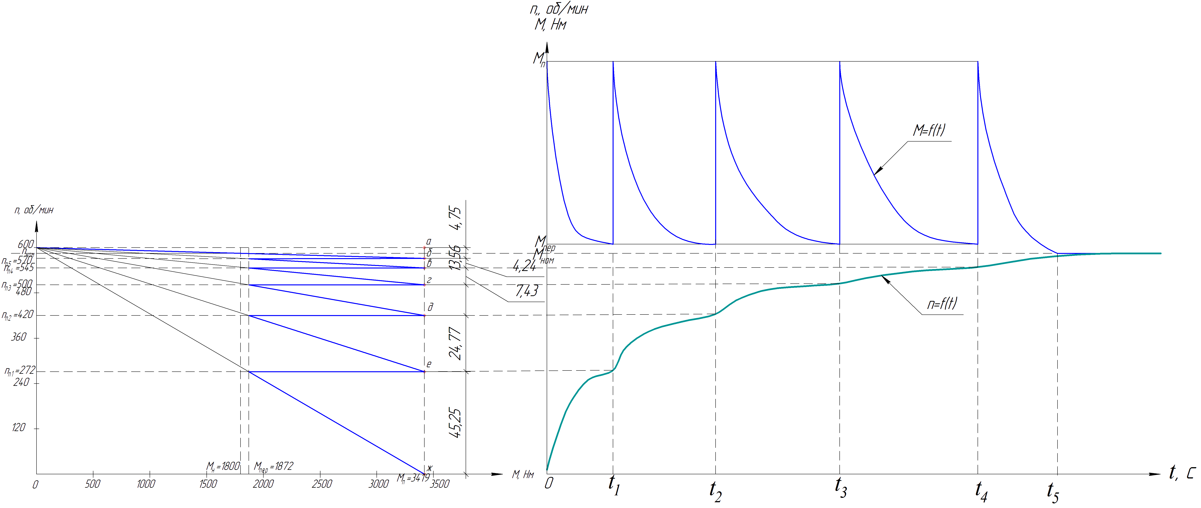
Рис. 4. Пусковая диаграмма и график механического переходного процесса при прямолинейном изменении момента.

5. РАСЧЕТ И ПОСТРОЕНИЕ ГРАФИКОВ ЭЛЕКТРОМЕХАНИЧЕСКОГО ПЕРЕХОДНОГО РЕЖИМА ДВИГАТЕЛЯ ПОСТОЯННОГО ТОКА ПРИ РАЗГОНЕ ДВИГАТЕЛЯ ПО ЕСТЕСТВЕННОЙ ХАРАКТЕРИСТИКЕ

Анализ электромеханических переходных режимов из-за необходимости учета механической и электромагнитной инерций значительно труднее рассмотренных выше механических переходных режимов.
Для электропривода постоянного тока при условии постоянства потока и индуктивности обмоток, а также при пренебрежении потерями на вихревые токи и гистерезис, характер переходного процесса можно установить аналитически. При разгоне от неподвижного состояния привода (как предусмотрено заданием) переходный процесс отличается от процесса при изменении частоты вращения и состоит из двух частей. В первой части (двигатель неподвижен), происходит чисто электромагнитный переходный процесс изменения тока и момента до тех пор, пока электромагнитный момент не превысит момент сопротивления от рабочей машины. В этот период времени ток и момент можно определить по формулам:
$$I=\frac{U}{R}*\left(1-e^{\frac{-1}{T_{э}}}\right),M=IkФ=Ik_{M}.$$
Во второй части (с началом вращения) переходный процесс будет электромеханическим, а формулы:
$$n=A_{1}e^{p_{1}t}+A_{2}e^{p_{2}t}+n_{ном};$$
$$I=B_{1}e^{p_{1}t}+B_{2}e^{p_{2}t}+I_{ном};$$
$$M=C_{1}e^{p_{1}t}+C_{2}e^{p_{2}t}+M_{ном}.$$
В приведенных формулах $p_{1}иp_{2}$ (корни характеристических уравнений) равны
$$p_{1,2}=\frac{-1}{2T_{Э}}±\sqrt{\frac{1}{4T_{Э}^{2}}-\frac{1}{T_{Э}T_{M}}},$$
$гдеT_{М}=\frac{Jn_{yст}}{9,55*M_{ик}}=\frac{3,6*600}{9,55*29210}≈0,00774с$ – механическая постоянная времени машинного устройства;
$Т_{э}=\frac{L}{R}=\frac{0,0237}{0,094}≈0,252c$ – электромагнитная постоянная времени якоря машины.
Индуктивность цепи якоря приближенно может быть вычислена по формуле
$$L=\frac{β*U}{p_{п}ω_{ном}I_{ном}}=9\frac{,55*β*U}{p_{п}n_{ном}I_{ном}}=0\frac{,5*440}{2*600*74}≈0,0237Гн,$$
где $0,6…0,25$ (нижний предел для компенсированных машин);
$p_{п}=2$ – число пар полюсов.
Тогда корни характеристического уравнения будут равны:
$$p_{1}=\frac{-1}{2T_{Э}}+\sqrt{\frac{1}{4T_{Э}^{2}}-\frac{1}{T_{Э}T_{M}}}=$$
$$-\frac{1}{2*0,252}+\sqrt{\frac{1}{4*{0,252}^{2}}-\frac{1}{0,252*0,00774}}≈-1,99+22,6i$$
$$p_{2}=\frac{-1}{2T_{Э}}-\sqrt{\frac{1}{4T_{Э}^{2}}-\frac{1}{T_{Э}T_{M}}}=$$
$$-\frac{1}{2*0,252}-\sqrt{\frac{1}{4*{0,252}^{2}}-\frac{1}{0,252*0,00774}}≈-1,99-22,6i$$
В тех же формулах $A_{1},A_{2},B_{1},B_{2},C_{1},C_{2}$ представляют собой постоянные интегрирования, определяемые из начальных условий переходного режима.
В общем случае при $t=0.$
$$n=n_{нач},I=I_{нач},M=M_{нач}.$$
Для второй части переходного режима $(M>M_{c})$ можно принять
$$n_{нач}=0,I_{нач}=I_{ном},\left(M_{нач}=M_{ном}\right),$$
$$n_{нач}^{'}=n_{ном}=600\frac{об}{мин},$$
$$I_{нач}^{'}=I_{п}=4681А\left(M_{нач}^{'}=M_{п}=29210Н*м\right).$$
Так как корни характеристического уравнения имеют мнимую составляющую, то расчет переходных режимов можно определить по формулам:
$$n=Ae^{\frac{-t}{2Tэ}}sin\left(vt+φ\right)+n_{ном}$$
где $v=\sqrt{\frac{1}{T_{Э}T_{M}}-\frac{1}{4T_{Э}}}=\sqrt{\frac{1}{0,252*0,00774}-\frac{1}{4*0,252}}≈22,6;$
$$φ=acris\left(-v*\sqrt{T_{Э}T_{M}}\right)=arcsin\left(-22,6*\sqrt{0,252*0,00774}\right)≈-1,48;$$
$$A=\frac{n_{ном}}{v*\sqrt{T_{Э}T_{M}}}=\frac{600}{22,6*\sqrt{0,252*0,00774}}≈602$$
$$I=B*e^{\frac{-t}{2*Te}}*sin\left(v*t+ψ\right)+I_{ном};$$
где $ψ=0;$
$$B=\frac{I_{п}-I_{ном}}{vT_{э}}=\frac{4681-74}{22,6*0,252}≈811;$$
$$M=C*e^{\frac{-t}{2*Te}}*sin(v*t+γ)+M_{ном};$$
где $γ=0;$
$$C=\frac{M_{п}-M_{ном}}{vT_{э}}=\frac{29210-462}{22,6*0,252}≈5062.$$

Вывод:
Электромеханический переходный процесс двигателя постоянного тока имеет колебательный характер. Время переходного процесса составляет около $t=3,2$ c.
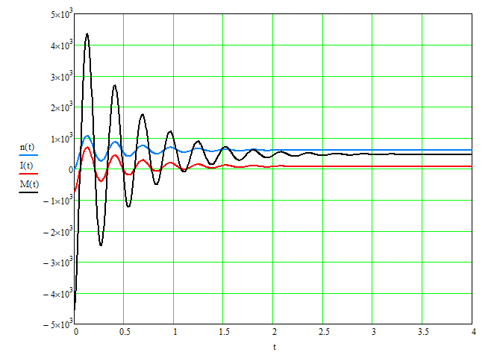
X: 0,132
Y: 684
X: 0,132
Y: 4349
X: 0,132
Y: 1053
Рис. 5 График переходных электромеханических процессов.

Список литературы
- Бова Е.В., Гельвер Ф.А., Саушев А.В. Электрический привод: учебно-методическое пособие. — СПб.: Изд-во ГУМРФ им. адм. С. О. Макарова, 2019. 25 с.

ТЕСТ: формулы из calc_db (разделы …)
[ID_ДАННЫЕ_1] Номинальная мощность
$$P_{\text{ном}}=38000\text{ Вт}$$
[ID_ДАННЫЕ_2] Номинальная частота вращения
$$n_{\text{ном}}=565\text{ об/мин}$$
[ID_ДАННЫЕ_3] Номинальный ток якоря
$$I_{\text{ном}}=192\text{ А}$$
[ID_ДАННЫЕ_4] Сопротивление якоря
$$R_{\text{я}}=0\text{,}014\text{ Ом}$$
[ID_ДАННЫЕ_5] Номинальное напряжение
$$U_{\text{ном}}=220\text{ В}$$
[ID_ФОРМУЛА_1] Номинальная угловая скорость
$$ω_{\text{ном}}=\frac{2πn_{\text{ном}}}{60}$$
[ID_РЕЗУЛЬТАТ_1] Номинальная угловая скорость
$$ω_{\text{ном}}=\frac{2πn_{\text{ном}}}{60}=\frac{2π·565}{60}=59\text{,}167\text{ рад/с}$$
[ID_ФОРМУЛА_2] Номинальный момент
$$M_{\text{ном}}=\frac{P_{\text{ном}}}{ω_{\text{ном}}}$$
[ID_РЕЗУЛЬТАТ_2] Номинальный момент
$$M_{\text{ном}}=\frac{P_{\text{ном}}}{ω_{\text{ном}}}=\frac{38000}{59\text{,}167}=642\text{,}25\text{ Н·м}$$
[ID_ФОРМУЛА_3] Коэффициент cΦном
$$cΦ_{\text{ном}}=\frac{U_{\text{ном}}−I_{\text{ном}}R_{\text{я}}}{n_{\text{ном}}}$$
[ID_РЕЗУЛЬТАТ_3] Коэффициент cΦном
$$cΦ_{\text{ном}}=\frac{U_{\text{ном}}−I_{\text{ном}}R_{\text{я}}}{n_{\text{ном}}}=\frac{220−192·0\text{,}014}{565}=0\text{,}3846\text{ В·мин/об}$$
[ID_ФОРМУЛА_4] Коэффициент kΦном
$$kΦ_{\text{ном}}=\frac{M_{\text{ном}}}{I_{\text{ном}}}$$
[ID_РЕЗУЛЬТАТ_4] Коэффициент kΦном
$$kΦ_{\text{ном}}=\frac{M_{\text{ном}}}{I_{\text{ном}}}=\frac{642\text{,}25}{192}=3\text{,}345\text{ Н·м/А}$$
[ID_ФОРМУЛА_5] Пограничная частота вращения (идеальный х.х.)
$$n_{0\text{е}}=\frac{U_{\text{ном}}}{cΦ_{\text{ном}}}$$
[ID_РЕЗУЛЬТАТ_5] Пограничная частота вращения (идеальный х.х.)
$$n_{0\text{е}}=\frac{U_{\text{ном}}}{cΦ_{\text{ном}}}=\frac{220}{0\text{,}3846}=572\text{ об/мин}$$
[ID_ФОРМУЛА_6] Ток стоянки (пусковой)
$$I_{\text{пе}}=\frac{U_{\text{ном}}}{R_{\text{я}}}$$
[ID_РЕЗУЛЬТАТ_6] Ток стоянки (пусковой)
$$I_{\text{пе}}=\frac{U_{\text{ном}}}{R_{\text{я}}}=\frac{220}{0\text{,}014}=15714\text{ А}$$
[ID_ФОРМУЛА_7] Момент стоянки (пусковой)
$$M_{\text{пе}}=\frac{U_{\text{ном}}kΦ_{\text{ном}}}{R_{\text{я}}}=I_{\text{пе}}kΦ_{\text{ном}}$$
[ID_РЕЗУЛЬТАТ_7] Момент стоянки (пусковой)
$$M_{\text{пе}}=\frac{U_{\text{ном}}kΦ_{\text{ном}}}{R_{\text{я}}}=I_{\text{пе}}kΦ_{\text{ном}}=15714·3\text{,}345=52565\text{ Н·м}$$
[ID_ФОРМУЛА_8] Проверка: nном по cΦном
$$n_{\text{ном}}=\frac{U_{\text{ном}}−I_{\text{ном}}R_{\text{я}}}{cΦ_{\text{ном}}}$$
[ID_РЕЗУЛЬТАТ_8] Проверка: nном по cΦном
$$n_{\text{ном}}=\frac{U_{\text{ном}}−I_{\text{ном}}R_{\text{я}}}{cΦ_{\text{ном}}}=\frac{220−192·0\text{,}014}{0\text{,}3846}=565\text{ об/мин}$$
[ID_ФОРМУЛА_9] Множители
$$k_{Φ}=0\text{,}8; k_{R}=1; k_{U}=1$$
[ID_ФОРМУЛА_10] Напряжение
$$U=k_{U}U_{\text{ном}}$$
[ID_РЕЗУЛЬТАТ_10] Напряжение
$$U=k_{U}U_{\text{ном}}=1·220=220\text{ В}$$
[ID_ФОРМУЛА_11] Сопротивление цепи якоря
$$R=k_{R}R_{\text{я}}$$
[ID_РЕЗУЛЬТАТ_11] Сопротивление цепи якоря
$$R=k_{R}R_{\text{я}}=1·0\text{,}014=0\text{,}014\text{ Ом}$$
[ID_ФОРМУЛА_12] Пограничная частота вращения
$$n_{0}=\frac{U}{k_{Φ}cΦ_{\text{ном}}}$$
[ID_РЕЗУЛЬТАТ_12] Пограничная частота вращения
$$n_{0}=\frac{U}{k_{Φ}cΦ_{\text{ном}}}=\frac{220}{0\text{,}8·0\text{,}3846}=715\text{ об/мин}$$
[ID_ФОРМУЛА_13] Ток стоянки
$$I_{\text{п}}=\frac{U}{R}$$
[ID_РЕЗУЛЬТАТ_13] Ток стоянки
$$I_{\text{п}}=\frac{U}{R}=\frac{220}{0\text{,}014}=15714\text{ А}$$
[ID_ФОРМУЛА_14] Момент стоянки
$$M_{\text{п}}=\frac{Uk_{Φ}kΦ_{\text{ном}}}{R}$$
[ID_РЕЗУЛЬТАТ_14] Момент стоянки
$$M_{\text{п}}=\frac{Uk_{Φ}kΦ_{\text{ном}}}{R}=\frac{220·0\text{,}8·3\text{,}345}{0\text{,}014}=42052\text{ Н·м}$$
[ID_ФОРМУЛА_15] Множители
$$k_{Φ}=1; k_{R}=2; k_{U}=1$$
[ID_ФОРМУЛА_16] Напряжение
$$U=k_{U}U_{\text{ном}}$$
[ID_РЕЗУЛЬТАТ_16] Напряжение
$$U=k_{U}U_{\text{ном}}=1·220=220\text{ В}$$
[ID_ФОРМУЛА_17] Сопротивление цепи якоря
$$R=k_{R}R_{\text{я}}$$
[ID_РЕЗУЛЬТАТ_17] Сопротивление цепи якоря
$$R=k_{R}R_{\text{я}}=2·0\text{,}014=0\text{,}028\text{ Ом}$$
[ID_ФОРМУЛА_18] Пограничная частота вращения
$$n_{0}=\frac{U}{k_{Φ}cΦ_{\text{ном}}}$$
[ID_РЕЗУЛЬТАТ_18] Пограничная частота вращения
$$n_{0}=\frac{U}{k_{Φ}cΦ_{\text{ном}}}=\frac{220}{1·0\text{,}3846}=572\text{ об/мин}$$
[ID_ФОРМУЛА_19] Ток стоянки
$$I_{\text{п}}=\frac{U}{R}$$
[ID_РЕЗУЛЬТАТ_19] Ток стоянки
$$I_{\text{п}}=\frac{U}{R}=\frac{220}{0\text{,}028}=7857\text{,}1\text{ А}$$
[ID_ФОРМУЛА_20] Момент стоянки
$$M_{\text{п}}=\frac{Uk_{Φ}kΦ_{\text{ном}}}{R}$$
[ID_РЕЗУЛЬТАТ_20] Момент стоянки
$$M_{\text{п}}=\frac{Uk_{Φ}kΦ_{\text{ном}}}{R}=\frac{220·1·3\text{,}345}{0\text{,}028}=26283\text{ Н·м}$$
[ID_ФОРМУЛА_21] Множители
$$k_{Φ}=1; k_{R}=1; k_{U}=1\text{,}2$$
[ID_ФОРМУЛА_22] Напряжение
$$U=k_{U}U_{\text{ном}}$$
[ID_РЕЗУЛЬТАТ_22] Напряжение
$$U=k_{U}U_{\text{ном}}=1\text{,}2·220=264\text{ В}$$
[ID_ФОРМУЛА_23] Сопротивление цепи якоря
$$R=k_{R}R_{\text{я}}$$
[ID_РЕЗУЛЬТАТ_23] Сопротивление цепи якоря
$$R=k_{R}R_{\text{я}}=1·0\text{,}014=0\text{,}014\text{ Ом}$$
[ID_ФОРМУЛА_24] Пограничная частота вращения
$$n_{0}=\frac{U}{k_{Φ}cΦ_{\text{ном}}}$$
[ID_РЕЗУЛЬТАТ_24] Пограничная частота вращения
$$n_{0}=\frac{U}{k_{Φ}cΦ_{\text{ном}}}=\frac{264}{1·0\text{,}3846}=686\text{,}4\text{ об/мин}$$
[ID_ФОРМУЛА_25] Ток стоянки
$$I_{\text{п}}=\frac{U}{R}$$
[ID_РЕЗУЛЬТАТ_25] Ток стоянки
$$I_{\text{п}}=\frac{U}{R}=\frac{264}{0\text{,}014}=18857\text{ А}$$
[ID_ФОРМУЛА_26] Момент стоянки
$$M_{\text{п}}=\frac{Uk_{Φ}kΦ_{\text{ном}}}{R}$$
[ID_РЕЗУЛЬТАТ_26] Момент стоянки
$$M_{\text{п}}=\frac{Uk_{Φ}kΦ_{\text{ном}}}{R}=\frac{264·1·3\text{,}345}{0\text{,}014}=63078\text{ Н·м}$$
[ID_ДАННЫЕ_6] Номинальная мощность
$$P_{\text{ном}}=55000\text{ Вт}$$
[ID_ДАННЫЕ_7] Номинальная частота вращения
$$n_{\text{ном}}=970\text{ об/мин}$$
[ID_ДАННЫЕ_8] Линейное напряжение
$$U_{\text{л}}=380\text{ В}$$
[ID_ДАННЫЕ_9] Фазное напряжение
$$U_{\text{ф}}=220\text{ В}$$
[ID_ДАННЫЕ_10] Активное сопротивление фазы статора
$$r_{1}=0\text{,}039\text{ Ом}$$
[ID_ДАННЫЕ_11] Реактивное сопротивление рассеяния статора
$$x_{1}=0\text{,}13\text{ Ом}$$
[ID_ДАННЫЕ_12] Активное сопротивление фазы ротора
$$r_{2}=0\text{,}029\text{ Ом}$$
[ID_ДАННЫЕ_13] Реактивное сопротивление рассеяния ротора
$$x_{2}=0\text{,}135\text{ Ом}$$
[ID_ДАННЫЕ_14] Линейная ЭДС между кольцами ротора
$$E_{2\text{к}}=290\text{ В}$$
[ID_ДАННЫЕ_15] Частота сети
$$f_{1}=50\text{ Гц}$$
[ID_ФОРМУЛА_27] Ряд синхронных скоростей (п. 2.1: 60·f1 / ближайшее большее nном)
$$n_{0}=\frac{60f_{1}}{p_{\text{п}}}=\frac{3000}{p_{\text{п}}}$$
[ID_ФОРМУЛА_28] Число пар полюсов
$$p_{\text{п}}=\frac{60f_{1}}{n_{0}}$$
[ID_РЕЗУЛЬТАТ_28] Число пар полюсов
$$p_{\text{п}}=\frac{60f_{1}}{n_{0}}=\frac{3000}{1000}=3$$
[ID_ФОРМУЛА_29] Фазная ЭДС неподвижного ротора
$$E_{2\text{ф}}=\frac{E_{2\text{к}}}{\sqrt{3}}$$
[ID_РЕЗУЛЬТАТ_29] Фазная ЭДС неподвижного ротора
$$E_{2\text{ф}}=\frac{E_{2\text{к}}}{\sqrt{3}}=\frac{290}{\sqrt{3}}=167\text{,}4\text{ В}$$
[ID_ФОРМУЛА_30] Коэффициент трансформации
$$k=\frac{0\text{,}95U_{\text{ф}}}{E_{2\text{ф}}}$$
[ID_РЕЗУЛЬТАТ_30] Коэффициент трансформации
$$k=\frac{0\text{,}95U_{\text{ф}}}{E_{2\text{ф}}}=\frac{0\text{,}95·220}{167\text{,}4}=1\text{,}248$$
[ID_ФОРМУЛА_31] Приведённое реактивное сопротивление ротора
$$x_{2}^{′}=k^{2}x_{2}$$
[ID_РЕЗУЛЬТАТ_31] Приведённое реактивное сопротивление ротора
$$x_{2}^{′}=k^{2}x_{2}=1\text{,}{248}^{2}·0\text{,}135=0\text{,}2104\text{ Ом}$$
[ID_ФОРМУЛА_32] Приведённое активное сопротивление ротора
$$r_{2}^{′}=k^{2}r_{2}$$
[ID_РЕЗУЛЬТАТ_32] Приведённое активное сопротивление ротора
$$r_{2}^{′}=k^{2}r_{2}=1\text{,}{248}^{2}·0\text{,}029=0\text{,}04519\text{ Ом}$$
[ID_ФОРМУЛА_33] Индуктивное сопротивление короткого замыкания
$$x_{\text{кз}}=x_{1}+x_{2}^{′}$$
[ID_РЕЗУЛЬТАТ_33] Индуктивное сопротивление короткого замыкания
$$x_{\text{кз}}=x_{1}+x_{2}^{′}=0\text{,}13+0\text{,}2104=0\text{,}3404\text{ Ом}$$
[ID_ФОРМУЛА_34] Скорость идеального х.х.
$$n_{0}=\frac{60f_{1}}{p_{\text{п}}}$$
[ID_РЕЗУЛЬТАТ_34] Скорость идеального х.х.
$$n_{0}=\frac{60f_{1}}{p_{\text{п}}}=\frac{60·50}{3}=1000\text{ об/мин}$$
[ID_ФОРМУЛА_35] Угловая скорость поля
$$ω_{0}=\frac{2πf_{1}}{p_{\text{п}}}$$
[ID_РЕЗУЛЬТАТ_35] Угловая скорость поля
$$ω_{0}=\frac{2πf_{1}}{p_{\text{п}}}=\frac{2π·50}{3}=104\text{,}72\text{ рад/с}$$
[ID_ФОРМУЛА_36] Вспомогательная величина √(r1²+xкз²)
$$Z_{\text{к}}=\sqrt{r_{1}^{2}+x_{\text{кз}}^{2}}$$
[ID_РЕЗУЛЬТАТ_36] Вспомогательная величина √(r1²+xкз²)
$$Z_{\text{к}}=\sqrt{r_{1}^{2}+x_{\text{кз}}^{2}}=\sqrt{0\text{,}{039}^{2}+0\text{,}{3404}^{2}}=0\text{,}3426\text{ Ом}$$
[ID_ФОРМУЛА_37] Постоянная двигателя
$$a=\frac{r_{1}}{r_{2}^{′}}$$
[ID_РЕЗУЛЬТАТ_37] Постоянная двигателя
$$a=\frac{r_{1}}{r_{2}^{′}}=\frac{0\text{,}039}{0\text{,}04519}=0\text{,}8631$$
[ID_ФОРМУЛА_38] Максимальный момент, двигательный режим
$$M_{max\text{д}}=\frac{mU_{\text{ф}}^{2}}{2ω_{0}(r_{1}+\sqrt{r_{1}^{2}+x_{\text{кз}}^{2}})}$$
[ID_РЕЗУЛЬТАТ_38] Максимальный момент, двигательный режим
$$M_{max\text{д}}=\frac{mU_{\text{ф}}^{2}}{2ω_{0}(r_{1}+\sqrt{r_{1}^{2}+x_{\text{кз}}^{2}})}=\frac{3·{220}^{2}}{2·104\text{,}72·(0\text{,}039+0\text{,}3426)}=1816\text{,}9\text{ Н·м}$$
[ID_ФОРМУЛА_39] Максимальный момент, генераторный режим
$$M_{max\text{г}}=\frac{mU_{\text{ф}}^{2}}{2ω_{0}(r_{1}−\sqrt{r_{1}^{2}+x_{\text{кз}}^{2}})}$$
[ID_РЕЗУЛЬТАТ_39] Максимальный момент, генераторный режим
$$M_{max\text{г}}=\frac{mU_{\text{ф}}^{2}}{2ω_{0}(r_{1}−\sqrt{r_{1}^{2}+x_{\text{кз}}^{2}})}=\frac{3·{220}^{2}}{2·104\text{,}72·(0\text{,}039−0\text{,}3426)}=−2283\text{,}7\text{ Н·м}$$
[ID_ФОРМУЛА_40] Критическое скольжение (двигательный режим; в генераторном −sк)
$$s_{\text{к}}=\frac{r_{2}^{′}}{\sqrt{r_{1}^{2}+x_{\text{кз}}^{2}}}$$
[ID_РЕЗУЛЬТАТ_40] Критическое скольжение (двигательный режим; в генераторном −sк)
$$s_{\text{к}}=\frac{r_{2}^{′}}{\sqrt{r_{1}^{2}+x_{\text{кз}}^{2}}}=\frac{0\text{,}04519}{0\text{,}3426}=0\text{,}1319$$
[ID_ФОРМУЛА_41] Пусковой момент (s = 1) по формуле Клосса
$$M_{\text{п}}=\frac{2M_{max\text{д}}(1+as_{\text{к}})}{\frac{1}{s_{\text{к}}}+\frac{s_{\text{к}}}{1}+2as_{\text{к}}}$$
[ID_РЕЗУЛЬТАТ_41] Пусковой момент (s = 1) по формуле Клосса
$$M_{\text{п}}=\frac{2M_{max\text{д}}(1+as_{\text{к}})}{\frac{1}{s_{\text{к}}}+\frac{s_{\text{к}}}{1}+2as_{\text{к}}}=\frac{2·1816\text{,}9·(1+0\text{,}8631·0\text{,}1319)}{\frac{1}{0\text{,}1319}+\frac{0\text{,}1319}{1}+2·0\text{,}8631·0\text{,}1319}=509\text{,}7\text{ Н·м}$$
[ID_ФОРМУЛА_42] Номинальное скольжение
$$s_{\text{ном}}=\frac{n_{0}−n_{\text{ном}}}{n_{0}}$$
[ID_РЕЗУЛЬТАТ_42] Номинальное скольжение
$$s_{\text{ном}}=\frac{n_{0}−n_{\text{ном}}}{n_{0}}=\frac{1000−970}{1000}=0\text{,}03$$
[ID_ФОРМУЛА_43] Номинальный момент на валу
$$M_{\text{ном}}=\frac{P_{\text{ном}}}{ω_{\text{ном}}}$$
[ID_РЕЗУЛЬТАТ_43] Номинальный момент на валу
$$M_{\text{ном}}=\frac{P_{\text{ном}}}{ω_{\text{ном}}}=\frac{55000}{101\text{,}6}=541\text{,}5\text{ Н·м}$$
[ID_ФОРМУЛА_44] Момент при sном по формуле Клосса (для сравнения)
$$M(s_{\text{ном}})=\frac{2M_{max\text{д}}(1+as_{\text{к}})}{\frac{s_{\text{ном}}}{s_{\text{к}}}+\frac{s_{\text{к}}}{s_{\text{ном}}}+2as_{\text{к}}}$$
[ID_РЕЗУЛЬТАТ_44] Момент при sном по формуле Клосса (для сравнения)
$$M(s_{\text{ном}})=\frac{2M_{max\text{д}}(1+as_{\text{к}})}{\frac{s_{\text{ном}}}{s_{\text{к}}}+\frac{s_{\text{к}}}{s_{\text{ном}}}+2as_{\text{к}}}=\frac{2·1816\text{,}9·(1+0\text{,}8631·0\text{,}1319)}{\frac{0\text{,}03}{0\text{,}1319}+\frac{0\text{,}1319}{0\text{,}03}+2·0\text{,}8631·0\text{,}1319}=834\text{,}2\text{ Н·м}$$
[ID_ФОРМУЛА_45] Изменённый параметр U_{ф}
$$U_{\text{ф}}^{′}=k·U_{\text{ф}}$$
[ID_РЕЗУЛЬТАТ_45] Изменённый параметр U_{ф}
$$U_{\text{ф}}^{′}=k·U_{\text{ф}}=0\text{,}8·220=176\text{ В}$$
[ID_ФОРМУЛА_46] Скорость идеального х.х.
$$n_{0}=\frac{60f_{1}}{p_{\text{п}}}$$
[ID_РЕЗУЛЬТАТ_46] Скорость идеального х.х.
$$n_{0}=\frac{60f_{1}}{p_{\text{п}}}=\frac{60·50}{3}=1000\text{ об/мин}$$
[ID_ФОРМУЛА_47] Угловая скорость поля
$$ω_{0}=\frac{2πf_{1}}{p_{\text{п}}}$$
[ID_РЕЗУЛЬТАТ_47] Угловая скорость поля
$$ω_{0}=\frac{2πf_{1}}{p_{\text{п}}}=\frac{2π·50}{3}=104\text{,}72\text{ рад/с}$$
[ID_ФОРМУЛА_48] Вспомогательная величина √(r1²+xкз²)
$$Z_{\text{к}}=\sqrt{r_{1}^{2}+x_{\text{кз}}^{2}}$$
[ID_РЕЗУЛЬТАТ_48] Вспомогательная величина √(r1²+xкз²)
$$Z_{\text{к}}=\sqrt{r_{1}^{2}+x_{\text{кз}}^{2}}=\sqrt{0\text{,}{039}^{2}+0\text{,}{3404}^{2}}=0\text{,}3426\text{ Ом}$$
[ID_ФОРМУЛА_49] Постоянная двигателя
$$a=\frac{r_{1}}{r_{2}^{′}}$$
[ID_РЕЗУЛЬТАТ_49] Постоянная двигателя
$$a=\frac{r_{1}}{r_{2}^{′}}=\frac{0\text{,}039}{0\text{,}04519}=0\text{,}8631$$
[ID_ФОРМУЛА_50] Максимальный момент, двигательный режим
$$M_{max\text{д}}=\frac{mU_{\text{ф}}^{2}}{2ω_{0}(r_{1}+\sqrt{r_{1}^{2}+x_{\text{кз}}^{2}})}$$
[ID_РЕЗУЛЬТАТ_50] Максимальный момент, двигательный режим
$$M_{max\text{д}}=\frac{mU_{\text{ф}}^{2}}{2ω_{0}(r_{1}+\sqrt{r_{1}^{2}+x_{\text{кз}}^{2}})}=\frac{3·{176}^{2}}{2·104\text{,}72·(0\text{,}039+0\text{,}3426)}=1162\text{,}8\text{ Н·м}$$
[ID_ФОРМУЛА_51] Максимальный момент, генераторный режим
$$M_{max\text{г}}=\frac{mU_{\text{ф}}^{2}}{2ω_{0}(r_{1}−\sqrt{r_{1}^{2}+x_{\text{кз}}^{2}})}$$
[ID_РЕЗУЛЬТАТ_51] Максимальный момент, генераторный режим
$$M_{max\text{г}}=\frac{mU_{\text{ф}}^{2}}{2ω_{0}(r_{1}−\sqrt{r_{1}^{2}+x_{\text{кз}}^{2}})}=\frac{3·{176}^{2}}{2·104\text{,}72·(0\text{,}039−0\text{,}3426)}=−1461\text{,}5\text{ Н·м}$$
[ID_ФОРМУЛА_52] Критическое скольжение (двигательный режим; в генераторном −sк)
$$s_{\text{к}}=\frac{r_{2}^{′}}{\sqrt{r_{1}^{2}+x_{\text{кз}}^{2}}}$$
[ID_РЕЗУЛЬТАТ_52] Критическое скольжение (двигательный режим; в генераторном −sк)
$$s_{\text{к}}=\frac{r_{2}^{′}}{\sqrt{r_{1}^{2}+x_{\text{кз}}^{2}}}=\frac{0\text{,}04519}{0\text{,}3426}=0\text{,}1319$$
[ID_ФОРМУЛА_53] Пусковой момент (s = 1) по формуле Клосса
$$M_{\text{п}}=\frac{2M_{max\text{д}}(1+as_{\text{к}})}{\frac{1}{s_{\text{к}}}+\frac{s_{\text{к}}}{1}+2as_{\text{к}}}$$
[ID_РЕЗУЛЬТАТ_53] Пусковой момент (s = 1) по формуле Клосса
$$M_{\text{п}}=\frac{2M_{max\text{д}}(1+as_{\text{к}})}{\frac{1}{s_{\text{к}}}+\frac{s_{\text{к}}}{1}+2as_{\text{к}}}=\frac{2·1162\text{,}8·(1+0\text{,}8631·0\text{,}1319)}{\frac{1}{0\text{,}1319}+\frac{0\text{,}1319}{1}+2·0\text{,}8631·0\text{,}1319}=326\text{,}2\text{ Н·м}$$
[ID_ФОРМУЛА_54] Изменённый параметр r_1
$$r_{1}^{′}=k·r_{1}$$
[ID_РЕЗУЛЬТАТ_54] Изменённый параметр r_1
$$r_{1}^{′}=k·r_{1}=2·0\text{,}039=0\text{,}078\text{ Ом}$$
[ID_ФОРМУЛА_55] Скорость идеального х.х.
$$n_{0}=\frac{60f_{1}}{p_{\text{п}}}$$
[ID_РЕЗУЛЬТАТ_55] Скорость идеального х.х.
$$n_{0}=\frac{60f_{1}}{p_{\text{п}}}=\frac{60·50}{3}=1000\text{ об/мин}$$
[ID_ФОРМУЛА_56] Угловая скорость поля
$$ω_{0}=\frac{2πf_{1}}{p_{\text{п}}}$$
[ID_РЕЗУЛЬТАТ_56] Угловая скорость поля
$$ω_{0}=\frac{2πf_{1}}{p_{\text{п}}}=\frac{2π·50}{3}=104\text{,}72\text{ рад/с}$$
[ID_ФОРМУЛА_57] Вспомогательная величина √(r1²+xкз²)
$$Z_{\text{к}}=\sqrt{r_{1}^{2}+x_{\text{кз}}^{2}}$$
[ID_РЕЗУЛЬТАТ_57] Вспомогательная величина √(r1²+xкз²)
$$Z_{\text{к}}=\sqrt{r_{1}^{2}+x_{\text{кз}}^{2}}=\sqrt{0\text{,}{078}^{2}+0\text{,}{3404}^{2}}=0\text{,}3492\text{ Ом}$$
[ID_ФОРМУЛА_58] Постоянная двигателя
$$a=\frac{r_{1}}{r_{2}^{′}}$$
[ID_РЕЗУЛЬТАТ_58] Постоянная двигателя
$$a=\frac{r_{1}}{r_{2}^{′}}=\frac{0\text{,}078}{0\text{,}04519}=1\text{,}726$$
[ID_ФОРМУЛА_59] Максимальный момент, двигательный режим
$$M_{max\text{д}}=\frac{mU_{\text{ф}}^{2}}{2ω_{0}(r_{1}+\sqrt{r_{1}^{2}+x_{\text{кз}}^{2}})}$$
[ID_РЕЗУЛЬТАТ_59] Максимальный момент, двигательный режим
$$M_{max\text{д}}=\frac{mU_{\text{ф}}^{2}}{2ω_{0}(r_{1}+\sqrt{r_{1}^{2}+x_{\text{кз}}^{2}})}=\frac{3·{220}^{2}}{2·104\text{,}72·(0\text{,}078+0\text{,}3492)}=1622\text{,}9\text{ Н·м}$$
[ID_ФОРМУЛА_60] Максимальный момент, генераторный режим
$$M_{max\text{г}}=\frac{mU_{\text{ф}}^{2}}{2ω_{0}(r_{1}−\sqrt{r_{1}^{2}+x_{\text{кз}}^{2}})}$$
[ID_РЕЗУЛЬТАТ_60] Максимальный момент, генераторный режим
$$M_{max\text{г}}=\frac{mU_{\text{ф}}^{2}}{2ω_{0}(r_{1}−\sqrt{r_{1}^{2}+x_{\text{кз}}^{2}})}=\frac{3·{220}^{2}}{2·104\text{,}72·(0\text{,}078−0\text{,}3492)}=−2556\text{,}5\text{ Н·м}$$
[ID_ФОРМУЛА_61] Критическое скольжение (двигательный режим; в генераторном −sк)
$$s_{\text{к}}=\frac{r_{2}^{′}}{\sqrt{r_{1}^{2}+x_{\text{кз}}^{2}}}$$
[ID_РЕЗУЛЬТАТ_61] Критическое скольжение (двигательный режим; в генераторном −sк)
$$s_{\text{к}}=\frac{r_{2}^{′}}{\sqrt{r_{1}^{2}+x_{\text{кз}}^{2}}}=\frac{0\text{,}04519}{0\text{,}3492}=0\text{,}1294$$
[ID_ФОРМУЛА_62] Пусковой момент (s = 1) по формуле Клосса
$$M_{\text{п}}=\frac{2M_{max\text{д}}(1+as_{\text{к}})}{\frac{1}{s_{\text{к}}}+\frac{s_{\text{к}}}{1}+2as_{\text{к}}}$$
[ID_РЕЗУЛЬТАТ_62] Пусковой момент (s = 1) по формуле Клосса
$$M_{\text{п}}=\frac{2M_{max\text{д}}(1+as_{\text{к}})}{\frac{1}{s_{\text{к}}}+\frac{s_{\text{к}}}{1}+2as_{\text{к}}}=\frac{2·1622\text{,}9·(1+1\text{,}726·0\text{,}1294)}{\frac{1}{0\text{,}1294}+\frac{0\text{,}1294}{1}+2·1\text{,}726·0\text{,}1294}=478\text{,}2\text{ Н·м}$$
[ID_ФОРМУЛА_63] Изменённый параметр x_{кз}
$$x_{\text{кз}}^{′}=k·x_{\text{кз}}$$
[ID_РЕЗУЛЬТАТ_63] Изменённый параметр x_{кз}
$$x_{\text{кз}}^{′}=k·x_{\text{кз}}=2·0\text{,}3404=0\text{,}6807\text{ Ом}$$
[ID_ФОРМУЛА_64] Скорость идеального х.х.
$$n_{0}=\frac{60f_{1}}{p_{\text{п}}}$$
[ID_РЕЗУЛЬТАТ_64] Скорость идеального х.х.
$$n_{0}=\frac{60f_{1}}{p_{\text{п}}}=\frac{60·50}{3}=1000\text{ об/мин}$$
[ID_ФОРМУЛА_65] Угловая скорость поля
$$ω_{0}=\frac{2πf_{1}}{p_{\text{п}}}$$
[ID_РЕЗУЛЬТАТ_65] Угловая скорость поля
$$ω_{0}=\frac{2πf_{1}}{p_{\text{п}}}=\frac{2π·50}{3}=104\text{,}72\text{ рад/с}$$
[ID_ФОРМУЛА_66] Вспомогательная величина √(r1²+xкз²)
$$Z_{\text{к}}=\sqrt{r_{1}^{2}+x_{\text{кз}}^{2}}$$
[ID_РЕЗУЛЬТАТ_66] Вспомогательная величина √(r1²+xкз²)
$$Z_{\text{к}}=\sqrt{r_{1}^{2}+x_{\text{кз}}^{2}}=\sqrt{0\text{,}{039}^{2}+0\text{,}{6807}^{2}}=0\text{,}6818\text{ Ом}$$
[ID_ФОРМУЛА_67] Постоянная двигателя
$$a=\frac{r_{1}}{r_{2}^{′}}$$
[ID_РЕЗУЛЬТАТ_67] Постоянная двигателя
$$a=\frac{r_{1}}{r_{2}^{′}}=\frac{0\text{,}039}{0\text{,}04519}=0\text{,}8631$$
[ID_ФОРМУЛА_68] Максимальный момент, двигательный режим
$$M_{max\text{д}}=\frac{mU_{\text{ф}}^{2}}{2ω_{0}(r_{1}+\sqrt{r_{1}^{2}+x_{\text{кз}}^{2}})}$$
[ID_РЕЗУЛЬТАТ_68] Максимальный момент, двигательный режим
$$M_{max\text{д}}=\frac{mU_{\text{ф}}^{2}}{2ω_{0}(r_{1}+\sqrt{r_{1}^{2}+x_{\text{кз}}^{2}})}=\frac{3·{220}^{2}}{2·104\text{,}72·(0\text{,}039+0\text{,}6818)}=961\text{,}79\text{ Н·м}$$
[ID_ФОРМУЛА_69] Максимальный момент, генераторный режим
$$M_{max\text{г}}=\frac{mU_{\text{ф}}^{2}}{2ω_{0}(r_{1}−\sqrt{r_{1}^{2}+x_{\text{кз}}^{2}})}$$
[ID_РЕЗУЛЬТАТ_69] Максимальный момент, генераторный режим
$$M_{max\text{г}}=\frac{mU_{\text{ф}}^{2}}{2ω_{0}(r_{1}−\sqrt{r_{1}^{2}+x_{\text{кз}}^{2}})}=\frac{3·{220}^{2}}{2·104\text{,}72·(0\text{,}039−0\text{,}6818)}=−1078\text{,}5\text{ Н·м}$$
[ID_ФОРМУЛА_70] Критическое скольжение (двигательный режим; в генераторном −sк)
$$s_{\text{к}}=\frac{r_{2}^{′}}{\sqrt{r_{1}^{2}+x_{\text{кз}}^{2}}}$$
[ID_РЕЗУЛЬТАТ_70] Критическое скольжение (двигательный режим; в генераторном −sк)
$$s_{\text{к}}=\frac{r_{2}^{′}}{\sqrt{r_{1}^{2}+x_{\text{кз}}^{2}}}=\frac{0\text{,}04519}{0\text{,}6818}=0\text{,}06627$$
[ID_ФОРМУЛА_71] Пусковой момент (s = 1) по формуле Клосса
$$M_{\text{п}}=\frac{2M_{max\text{д}}(1+as_{\text{к}})}{\frac{1}{s_{\text{к}}}+\frac{s_{\text{к}}}{1}+2as_{\text{к}}}$$
[ID_РЕЗУЛЬТАТ_71] Пусковой момент (s = 1) по формуле Клосса
$$M_{\text{п}}=\frac{2M_{max\text{д}}(1+as_{\text{к}})}{\frac{1}{s_{\text{к}}}+\frac{s_{\text{к}}}{1}+2as_{\text{к}}}=\frac{2·961\text{,}79·(1+0\text{,}8631·0\text{,}06627)}{\frac{1}{0\text{,}06627}+\frac{0\text{,}06627}{1}+2·0\text{,}8631·0\text{,}06627}=133\text{,}2\text{ Н·м}$$
[ID_ФОРМУЛА_72] Изменённый параметр f_1
$$f_{1}^{′}=k·f_{1}$$
[ID_РЕЗУЛЬТАТ_72] Изменённый параметр f_1
$$f_{1}^{′}=k·f_{1}=2·50=100\text{ Гц}$$
[ID_ФОРМУЛА_73] Скорость идеального х.х.
$$n_{0}=\frac{60f_{1}}{p_{\text{п}}}$$
[ID_РЕЗУЛЬТАТ_73] Скорость идеального х.х.
$$n_{0}=\frac{60f_{1}}{p_{\text{п}}}=\frac{60·100}{3}=2000\text{ об/мин}$$
[ID_ФОРМУЛА_74] Угловая скорость поля
$$ω_{0}=\frac{2πf_{1}}{p_{\text{п}}}$$
[ID_РЕЗУЛЬТАТ_74] Угловая скорость поля
$$ω_{0}=\frac{2πf_{1}}{p_{\text{п}}}=\frac{2π·100}{3}=209\text{,}44\text{ рад/с}$$
[ID_ФОРМУЛА_75] Вспомогательная величина √(r1²+xкз²)
$$Z_{\text{к}}=\sqrt{r_{1}^{2}+x_{\text{кз}}^{2}}$$
[ID_РЕЗУЛЬТАТ_75] Вспомогательная величина √(r1²+xкз²)
$$Z_{\text{к}}=\sqrt{r_{1}^{2}+x_{\text{кз}}^{2}}=\sqrt{0\text{,}{039}^{2}+0\text{,}{3404}^{2}}=0\text{,}3426\text{ Ом}$$
[ID_ФОРМУЛА_76] Постоянная двигателя
$$a=\frac{r_{1}}{r_{2}^{′}}$$
[ID_РЕЗУЛЬТАТ_76] Постоянная двигателя
$$a=\frac{r_{1}}{r_{2}^{′}}=\frac{0\text{,}039}{0\text{,}04519}=0\text{,}8631$$
[ID_ФОРМУЛА_77] Максимальный момент, двигательный режим
$$M_{max\text{д}}=\frac{mU_{\text{ф}}^{2}}{2ω_{0}(r_{1}+\sqrt{r_{1}^{2}+x_{\text{кз}}^{2}})}$$
[ID_РЕЗУЛЬТАТ_77] Максимальный момент, двигательный режим
$$M_{max\text{д}}=\frac{mU_{\text{ф}}^{2}}{2ω_{0}(r_{1}+\sqrt{r_{1}^{2}+x_{\text{кз}}^{2}})}=\frac{3·{220}^{2}}{2·209\text{,}44·(0\text{,}039+0\text{,}3426)}=908\text{,}43\text{ Н·м}$$
[ID_ФОРМУЛА_78] Максимальный момент, генераторный режим
$$M_{max\text{г}}=\frac{mU_{\text{ф}}^{2}}{2ω_{0}(r_{1}−\sqrt{r_{1}^{2}+x_{\text{кз}}^{2}})}$$
[ID_РЕЗУЛЬТАТ_78] Максимальный момент, генераторный режим
$$M_{max\text{г}}=\frac{mU_{\text{ф}}^{2}}{2ω_{0}(r_{1}−\sqrt{r_{1}^{2}+x_{\text{кз}}^{2}})}=\frac{3·{220}^{2}}{2·209\text{,}44·(0\text{,}039−0\text{,}3426)}=−1141\text{,}8\text{ Н·м}$$
[ID_ФОРМУЛА_79] Критическое скольжение (двигательный режим; в генераторном −sк)
$$s_{\text{к}}=\frac{r_{2}^{′}}{\sqrt{r_{1}^{2}+x_{\text{кз}}^{2}}}$$
[ID_РЕЗУЛЬТАТ_79] Критическое скольжение (двигательный режим; в генераторном −sк)
$$s_{\text{к}}=\frac{r_{2}^{′}}{\sqrt{r_{1}^{2}+x_{\text{кз}}^{2}}}=\frac{0\text{,}04519}{0\text{,}3426}=0\text{,}1319$$
[ID_ФОРМУЛА_80] Пусковой момент (s = 1) по формуле Клосса
$$M_{\text{п}}=\frac{2M_{max\text{д}}(1+as_{\text{к}})}{\frac{1}{s_{\text{к}}}+\frac{s_{\text{к}}}{1}+2as_{\text{к}}}$$
[ID_РЕЗУЛЬТАТ_80] Пусковой момент (s = 1) по формуле Клосса
$$M_{\text{п}}=\frac{2M_{max\text{д}}(1+as_{\text{к}})}{\frac{1}{s_{\text{к}}}+\frac{s_{\text{к}}}{1}+2as_{\text{к}}}=\frac{2·908\text{,}43·(1+0\text{,}8631·0\text{,}1319)}{\frac{1}{0\text{,}1319}+\frac{0\text{,}1319}{1}+2·0\text{,}8631·0\text{,}1319}=254\text{,}8\text{ Н·м}$$
[ID_ФОРМУЛА_81] Изменённый параметр p_{п}
$$p_{\text{п}}^{′}=k·p_{\text{п}}$$
[ID_РЕЗУЛЬТАТ_81] Изменённый параметр p_{п}
$$p_{\text{п}}^{′}=k·p_{\text{п}}=3·3=9$$
[ID_ФОРМУЛА_82] Скорость идеального х.х.
$$n_{0}=\frac{60f_{1}}{p_{\text{п}}}$$
[ID_РЕЗУЛЬТАТ_82] Скорость идеального х.х.
$$n_{0}=\frac{60f_{1}}{p_{\text{п}}}=\frac{60·50}{9}=333\text{,}3\text{ об/мин}$$
[ID_ФОРМУЛА_83] Угловая скорость поля
$$ω_{0}=\frac{2πf_{1}}{p_{\text{п}}}$$
[ID_РЕЗУЛЬТАТ_83] Угловая скорость поля
$$ω_{0}=\frac{2πf_{1}}{p_{\text{п}}}=\frac{2π·50}{9}=34\text{,}907\text{ рад/с}$$
[ID_ФОРМУЛА_84] Вспомогательная величина √(r1²+xкз²)
$$Z_{\text{к}}=\sqrt{r_{1}^{2}+x_{\text{кз}}^{2}}$$
[ID_РЕЗУЛЬТАТ_84] Вспомогательная величина √(r1²+xкз²)
$$Z_{\text{к}}=\sqrt{r_{1}^{2}+x_{\text{кз}}^{2}}=\sqrt{0\text{,}{039}^{2}+0\text{,}{3404}^{2}}=0\text{,}3426\text{ Ом}$$
[ID_ФОРМУЛА_85] Постоянная двигателя
$$a=\frac{r_{1}}{r_{2}^{′}}$$
[ID_РЕЗУЛЬТАТ_85] Постоянная двигателя
$$a=\frac{r_{1}}{r_{2}^{′}}=\frac{0\text{,}039}{0\text{,}04519}=0\text{,}8631$$
[ID_ФОРМУЛА_86] Максимальный момент, двигательный режим
$$M_{max\text{д}}=\frac{mU_{\text{ф}}^{2}}{2ω_{0}(r_{1}+\sqrt{r_{1}^{2}+x_{\text{кз}}^{2}})}$$
[ID_РЕЗУЛЬТАТ_86] Максимальный момент, двигательный режим
$$M_{max\text{д}}=\frac{mU_{\text{ф}}^{2}}{2ω_{0}(r_{1}+\sqrt{r_{1}^{2}+x_{\text{кз}}^{2}})}=\frac{3·{220}^{2}}{2·34\text{,}907·(0\text{,}039+0\text{,}3426)}=5450\text{,}6\text{ Н·м}$$
[ID_ФОРМУЛА_87] Максимальный момент, генераторный режим
$$M_{max\text{г}}=\frac{mU_{\text{ф}}^{2}}{2ω_{0}(r_{1}−\sqrt{r_{1}^{2}+x_{\text{кз}}^{2}})}$$
[ID_РЕЗУЛЬТАТ_87] Максимальный момент, генераторный режим
$$M_{max\text{г}}=\frac{mU_{\text{ф}}^{2}}{2ω_{0}(r_{1}−\sqrt{r_{1}^{2}+x_{\text{кз}}^{2}})}=\frac{3·{220}^{2}}{2·34\text{,}907·(0\text{,}039−0\text{,}3426)}=−6851\text{ Н·м}$$
[ID_ФОРМУЛА_88] Критическое скольжение (двигательный режим; в генераторном −sк)
$$s_{\text{к}}=\frac{r_{2}^{′}}{\sqrt{r_{1}^{2}+x_{\text{кз}}^{2}}}$$
[ID_РЕЗУЛЬТАТ_88] Критическое скольжение (двигательный режим; в генераторном −sк)
$$s_{\text{к}}=\frac{r_{2}^{′}}{\sqrt{r_{1}^{2}+x_{\text{кз}}^{2}}}=\frac{0\text{,}04519}{0\text{,}3426}=0\text{,}1319$$
[ID_ФОРМУЛА_89] Пусковой момент (s = 1) по формуле Клосса
$$M_{\text{п}}=\frac{2M_{max\text{д}}(1+as_{\text{к}})}{\frac{1}{s_{\text{к}}}+\frac{s_{\text{к}}}{1}+2as_{\text{к}}}$$
[ID_РЕЗУЛЬТАТ_89] Пусковой момент (s = 1) по формуле Клосса
$$M_{\text{п}}=\frac{2M_{max\text{д}}(1+as_{\text{к}})}{\frac{1}{s_{\text{к}}}+\frac{s_{\text{к}}}{1}+2as_{\text{к}}}=\frac{2·5450\text{,}6·(1+0\text{,}8631·0\text{,}1319)}{\frac{1}{0\text{,}1319}+\frac{0\text{,}1319}{1}+2·0\text{,}8631·0\text{,}1319}=1529\text{ Н·м}$$
[ID_ФОРМУЛА_90] Момент сопротивления (принят равным номинальному)
$$M_{\text{с}}=M_{\text{ном}}$$
[ID_РЕЗУЛЬТАТ_90] Момент сопротивления (принят равным номинальному)
$$M_{\text{с}}=M_{\text{ном}}=541\text{,}45=541\text{,}45\text{ Н·м}$$
[ID_ФОРМУЛА_91] Пусковой момент на 1-й ступени
$$M_{\text{п}}=k_{\text{п}}M_{\text{ном}}$$
[ID_РЕЗУЛЬТАТ_91] Пусковой момент на 1-й ступени
$$M_{\text{п}}=k_{\text{п}}M_{\text{ном}}=1\text{,}9·541\text{,}45=1028\text{,}8\text{ Н·м}$$
[ID_ФОРМУЛА_92] Желаемый момент переключения
$$M_{\text{пер}}^{′}=k_{\text{пер}}M_{\text{ном}}$$
[ID_РЕЗУЛЬТАТ_92] Желаемый момент переключения
$$M_{\text{пер}}^{′}=k_{\text{пер}}M_{\text{ном}}=1\text{,}1·541\text{,}45=595\text{,}6\text{ Н·м}$$
[ID_ФОРМУЛА_93] Полное приведённое сопротивление цепи ротора при пуске
$$R_{\text{п}}=\frac{r_{2}^{′}M_{\text{ном}}}{s_{\text{ном}}M_{\text{п}}}$$
[ID_РЕЗУЛЬТАТ_93] Полное приведённое сопротивление цепи ротора при пуске
$$R_{\text{п}}=\frac{r_{2}^{′}M_{\text{ном}}}{s_{\text{ном}}M_{\text{п}}}=\frac{0\text{,}04519·541\text{,}45}{0\text{,}03·1028\text{,}8}=0\text{,}7928\text{ Ом}$$
[ID_ФОРМУЛА_94] Предварительное λ
$$λ^{′}=\frac{M_{\text{п}}}{M_{\text{пер}}^{′}}$$
[ID_РЕЗУЛЬТАТ_94] Предварительное λ
$$λ^{′}=\frac{M_{\text{п}}}{M_{\text{пер}}^{′}}=\frac{1028\text{,}8}{595\text{,}6}=1\text{,}727$$
[ID_ФОРМУЛА_95] Число ступеней (расчётное)
$$n=\frac{ln\frac{R_{\text{п}}}{r_{2}^{′}}}{lnλ^{′}}$$
[ID_РЕЗУЛЬТАТ_95] Число ступеней (расчётное)
$$n=\frac{ln\frac{R_{\text{п}}}{r_{2}^{′}}}{lnλ^{′}}=\frac{ln\frac{0\text{,}7928}{0\text{,}04519}}{ln1\text{,}727}=5\text{,}241$$
[ID_ФОРМУЛА_96] Число ступеней (округлено вверх)
$$m=⌈n⌉$$
[ID_РЕЗУЛЬТАТ_96] Число ступеней (округлено вверх)
$$m=⌈n⌉=⌈5\text{,}241⌉=6$$
[ID_ФОРМУЛА_97] Уточнённое λ (чтобы выход на естественную был при Mп)
$$λ=(\frac{R_{\text{п}}}{r_{2}^{′}})^{\frac{1}{m}}$$
[ID_РЕЗУЛЬТАТ_97] Уточнённое λ (чтобы выход на естественную был при Mп)
$$λ=(\frac{R_{\text{п}}}{r_{2}^{′}})^{\frac{1}{m}}=(\frac{0\text{,}7928}{0\text{,}04519})^{\frac{1}{6}}=1\text{,}612$$
[ID_ФОРМУЛА_98] Момент переключения
$$M_{\text{пер}}=\frac{M_{\text{п}}}{λ}$$
[ID_РЕЗУЛЬТАТ_98] Момент переключения
$$M_{\text{пер}}=\frac{M_{\text{п}}}{λ}=\frac{1028\text{,}8}{1\text{,}612}=638\text{,}21\text{ Н·м}$$
[ID_ФОРМУЛА_99] Сопротивление ступени 1
$$R_{\text{д}1}=r_{2}^{′}λ^{0}(λ−1)$$
[ID_РЕЗУЛЬТАТ_99] Сопротивление ступени 1
$$R_{\text{д}1}=r_{2}^{′}λ^{0}(λ−1)=0\text{,}04519·1\text{,}{612}^{0}·(1\text{,}612−1)=0\text{,}02765\text{ Ом}$$
[ID_ФОРМУЛА_100] Сопротивление ступени 2
$$R_{\text{д}2}=r_{2}^{′}λ^{1}(λ−1)$$
[ID_РЕЗУЛЬТАТ_100] Сопротивление ступени 2
$$R_{\text{д}2}=r_{2}^{′}λ^{1}(λ−1)=0\text{,}04519·1\text{,}{612}^{1}·(1\text{,}612−1)=0\text{,}04458\text{ Ом}$$
[ID_ФОРМУЛА_101] Сопротивление ступени 3
$$R_{\text{д}3}=r_{2}^{′}λ^{2}(λ−1)$$
[ID_РЕЗУЛЬТАТ_101] Сопротивление ступени 3
$$R_{\text{д}3}=r_{2}^{′}λ^{2}(λ−1)=0\text{,}04519·1\text{,}{612}^{2}·(1\text{,}612−1)=0\text{,}07185\text{ Ом}$$
[ID_ФОРМУЛА_102] Сопротивление ступени 4
$$R_{\text{д}4}=r_{2}^{′}λ^{3}(λ−1)$$
[ID_РЕЗУЛЬТАТ_102] Сопротивление ступени 4
$$R_{\text{д}4}=r_{2}^{′}λ^{3}(λ−1)=0\text{,}04519·1\text{,}{612}^{3}·(1\text{,}612−1)=0\text{,}1158\text{ Ом}$$
[ID_ФОРМУЛА_103] Сопротивление ступени 5
$$R_{\text{д}5}=r_{2}^{′}λ^{4}(λ−1)$$
[ID_РЕЗУЛЬТАТ_103] Сопротивление ступени 5
$$R_{\text{д}5}=r_{2}^{′}λ^{4}(λ−1)=0\text{,}04519·1\text{,}{612}^{4}·(1\text{,}612−1)=0\text{,}1867\text{ Ом}$$
[ID_ФОРМУЛА_104] Сопротивление ступени 6
$$R_{\text{д}6}=r_{2}^{′}λ^{5}(λ−1)$$
[ID_РЕЗУЛЬТАТ_104] Сопротивление ступени 6
$$R_{\text{д}6}=r_{2}^{′}λ^{5}(λ−1)=0\text{,}04519·1\text{,}{612}^{5}·(1\text{,}612−1)=0\text{,}301\text{ Ом}$$
[ID_ФОРМУЛА_105] Проверка: сумма ступеней
$$∑R_{\text{д}}=R_{\text{п}}−r_{2}^{′}$$
[ID_РЕЗУЛЬТАТ_105] Проверка: сумма ступеней
$$∑R_{\text{д}}=R_{\text{п}}−r_{2}^{′}=0\text{,}7928−0\text{,}04519=0\text{,}7476\text{ Ом}$$
[ID_ФОРМУЛА_106] Ступень 1, реальное сопротивление в цепи ротора
$$R_{\text{д}1}^{\text{рот}}=\frac{R_{\text{д}1}}{k^{2}}$$
[ID_РЕЗУЛЬТАТ_106] Ступень 1, реальное сопротивление в цепи ротора
$$R_{\text{д}1}^{\text{рот}}=\frac{R_{\text{д}1}}{k^{2}}=\frac{0\text{,}02765}{1\text{,}{248}^{2}}=0\text{,}01775\text{ Ом}$$
[ID_ФОРМУЛА_107] Ступень 2, реальное сопротивление в цепи ротора
$$R_{\text{д}2}^{\text{рот}}=\frac{R_{\text{д}2}}{k^{2}}$$
[ID_РЕЗУЛЬТАТ_107] Ступень 2, реальное сопротивление в цепи ротора
$$R_{\text{д}2}^{\text{рот}}=\frac{R_{\text{д}2}}{k^{2}}=\frac{0\text{,}04458}{1\text{,}{248}^{2}}=0\text{,}02861\text{ Ом}$$
[ID_ФОРМУЛА_108] Ступень 3, реальное сопротивление в цепи ротора
$$R_{\text{д}3}^{\text{рот}}=\frac{R_{\text{д}3}}{k^{2}}$$
[ID_РЕЗУЛЬТАТ_108] Ступень 3, реальное сопротивление в цепи ротора
$$R_{\text{д}3}^{\text{рот}}=\frac{R_{\text{д}3}}{k^{2}}=\frac{0\text{,}07185}{1\text{,}{248}^{2}}=0\text{,}04611\text{ Ом}$$
[ID_ФОРМУЛА_109] Ступень 4, реальное сопротивление в цепи ротора
$$R_{\text{д}4}^{\text{рот}}=\frac{R_{\text{д}4}}{k^{2}}$$
[ID_РЕЗУЛЬТАТ_109] Ступень 4, реальное сопротивление в цепи ротора
$$R_{\text{д}4}^{\text{рот}}=\frac{R_{\text{д}4}}{k^{2}}=\frac{0\text{,}1158}{1\text{,}{248}^{2}}=0\text{,}07433\text{ Ом}$$
[ID_ФОРМУЛА_110] Ступень 5, реальное сопротивление в цепи ротора
$$R_{\text{д}5}^{\text{рот}}=\frac{R_{\text{д}5}}{k^{2}}$$
[ID_РЕЗУЛЬТАТ_110] Ступень 5, реальное сопротивление в цепи ротора
$$R_{\text{д}5}^{\text{рот}}=\frac{R_{\text{д}5}}{k^{2}}=\frac{0\text{,}1867}{1\text{,}{248}^{2}}=0\text{,}1198\text{ Ом}$$
[ID_ФОРМУЛА_111] Ступень 6, реальное сопротивление в цепи ротора
$$R_{\text{д}6}^{\text{рот}}=\frac{R_{\text{д}6}}{k^{2}}$$
[ID_РЕЗУЛЬТАТ_111] Ступень 6, реальное сопротивление в цепи ротора
$$R_{\text{д}6}^{\text{рот}}=\frac{R_{\text{д}6}}{k^{2}}=\frac{0\text{,}301}{1\text{,}{248}^{2}}=0\text{,}1931\text{ Ом}$$
[ID_ФОРМУЛА_112] Графическое построение: отрезки на вертикали M = Mп в масштабе n0 = 200 мм
$$l=\frac{Δn·200}{n_{0}},\text{точность отсчёта }0\text{,}5\text{ мм}$$
[ID_ФОРМУЛА_113] Масштаб сопротивления
$$m_{2}=\frac{r_{2}^{′}}{l_{\text{жк}}}$$
[ID_РЕЗУЛЬТАТ_113] Масштаб сопротивления
$$m_{2}=\frac{r_{2}^{′}}{l_{\text{жк}}}=\frac{0\text{,}04519}{11\text{,}5}=0\text{,}003929\text{ Ом/мм}$$
[ID_ФОРМУЛА_114] Ступень 1, графически
$$R_{\text{д}1}^{′}=m_{2}l_{1}$$
[ID_РЕЗУЛЬТАТ_114] Ступень 1, графически
$$R_{\text{д}1}^{′}=m_{2}l_{1}=0\text{,}003929·7=0\text{,}02751\text{ Ом}$$
[ID_ФОРМУЛА_115] Расхождение по ступени 1
$$δ_{1}=\frac{|R_{\text{д}1}^{′}−R_{\text{д}1}|}{R_{\text{д}1}}·100$$
[ID_РЕЗУЛЬТАТ_115] Расхождение по ступени 1
$$δ_{1}=\frac{|R_{\text{д}1}^{′}−R_{\text{д}1}|}{R_{\text{д}1}}·100=\frac{|0\text{,}02751−0\text{,}02765|}{0\text{,}02765}·100=0\text{,}533 \%$$
[ID_ФОРМУЛА_116] Ступень 2, графически
$$R_{\text{д}2}^{′}=m_{2}l_{2}$$
[ID_РЕЗУЛЬТАТ_116] Ступень 2, графически
$$R_{\text{д}2}^{′}=m_{2}l_{2}=0\text{,}003929·11=0\text{,}04322\text{ Ом}$$
[ID_ФОРМУЛА_117] Расхождение по ступени 2
$$δ_{2}=\frac{|R_{\text{д}2}^{′}−R_{\text{д}2}|}{R_{\text{д}2}}·100$$
[ID_РЕЗУЛЬТАТ_117] Расхождение по ступени 2
$$δ_{2}=\frac{|R_{\text{д}2}^{′}−R_{\text{д}2}|}{R_{\text{д}2}}·100=\frac{|0\text{,}04322−0\text{,}04458|}{0\text{,}04458}·100=3\text{,}03 \%$$
[ID_ФОРМУЛА_118] Ступень 3, графически
$$R_{\text{д}3}^{′}=m_{2}l_{3}$$
[ID_РЕЗУЛЬТАТ_118] Ступень 3, графически
$$R_{\text{д}3}^{′}=m_{2}l_{3}=0\text{,}003929·18=0\text{,}07073\text{ Ом}$$
[ID_ФОРМУЛА_119] Расхождение по ступени 3
$$δ_{3}=\frac{|R_{\text{д}3}^{′}−R_{\text{д}3}|}{R_{\text{д}3}}·100$$
[ID_РЕЗУЛЬТАТ_119] Расхождение по ступени 3
$$δ_{3}=\frac{|R_{\text{д}3}^{′}−R_{\text{д}3}|}{R_{\text{д}3}}·100=\frac{|0\text{,}07073−0\text{,}07185|}{0\text{,}07185}·100=1\text{,}57 \%$$
[ID_ФОРМУЛА_120] Ступень 4, графически
$$R_{\text{д}4}^{′}=m_{2}l_{4}$$
[ID_РЕЗУЛЬТАТ_120] Ступень 4, графически
$$R_{\text{д}4}^{′}=m_{2}l_{4}=0\text{,}003929·29=0\text{,}114\text{ Ом}$$
[ID_ФОРМУЛА_121] Расхождение по ступени 4
$$δ_{4}=\frac{|R_{\text{д}4}^{′}−R_{\text{д}4}|}{R_{\text{д}4}}·100$$
[ID_РЕЗУЛЬТАТ_121] Расхождение по ступени 4
$$δ_{4}=\frac{|R_{\text{д}4}^{′}−R_{\text{д}4}|}{R_{\text{д}4}}·100=\frac{|0\text{,}114−0\text{,}1158|}{0\text{,}1158}·100=1\text{,}62 \%$$
[ID_ФОРМУЛА_122] Ступень 5, графически
$$R_{\text{д}5}^{′}=m_{2}l_{5}$$
[ID_РЕЗУЛЬТАТ_122] Ступень 5, графически
$$R_{\text{д}5}^{′}=m_{2}l_{5}=0\text{,}003929·47=0\text{,}1847\text{ Ом}$$
[ID_ФОРМУЛА_123] Расхождение по ступени 5
$$δ_{5}=\frac{|R_{\text{д}5}^{′}−R_{\text{д}5}|}{R_{\text{д}5}}·100$$
[ID_РЕЗУЛЬТАТ_123] Расхождение по ступени 5
$$δ_{5}=\frac{|R_{\text{д}5}^{′}−R_{\text{д}5}|}{R_{\text{д}5}}·100=\frac{|0\text{,}1847−0\text{,}1867|}{0\text{,}1867}·100=1\text{,}09 \%$$
[ID_ФОРМУЛА_124] Ступень 6, графически
$$R_{\text{д}6}^{′}=m_{2}l_{6}$$
[ID_РЕЗУЛЬТАТ_124] Ступень 6, графически
$$R_{\text{д}6}^{′}=m_{2}l_{6}=0\text{,}003929·76=0\text{,}2986\text{ Ом}$$
[ID_ФОРМУЛА_125] Расхождение по ступени 6
$$δ_{6}=\frac{|R_{\text{д}6}^{′}−R_{\text{д}6}|}{R_{\text{д}6}}·100$$
[ID_РЕЗУЛЬТАТ_125] Расхождение по ступени 6
$$δ_{6}=\frac{|R_{\text{д}6}^{′}−R_{\text{д}6}|}{R_{\text{д}6}}·100=\frac{|0\text{,}2986−0\text{,}301|}{0\text{,}301}·100=0\text{,}775 \%$$
[ID_ДАННЫЕ_16] Момент инерции системы (только двигатель: данных о нагрузке нет)
$$J=1\text{,}02\text{ кг·м²}$$
[ID_ФОРМУЛА_126] Установившийся момент для всех ступеней
$$M_{\text{у}i}=M_{\text{ном}}$$
[ID_РЕЗУЛЬТАТ_126] Установившийся момент для всех ступеней
$$M_{\text{у}i}=M_{\text{ном}}=541\text{,}45=541\text{,}45\text{ Н·м}$$
[ID_ФОРМУЛА_127] Избыточный момент в начале ступени
$$M_{\text{инач}}=M_{\text{п}}−M_{\text{с}}$$
[ID_РЕЗУЛЬТАТ_127] Избыточный момент в начале ступени
$$M_{\text{инач}}=M_{\text{п}}−M_{\text{с}}=1028\text{,}8−541\text{,}45=487\text{,}31\text{ Н·м}$$
[ID_ФОРМУЛА_128] Избыточный момент в конце ступени
$$M_{\text{икон}i}=M_{\text{пер}}−M_{\text{с}}$$
[ID_РЕЗУЛЬТАТ_128] Избыточный момент в конце ступени
$$M_{\text{икон}i}=M_{\text{пер}}−M_{\text{с}}=638\text{,}21−541\text{,}45=96\text{,}752\text{ Н·м}$$
[ID_ФОРМУЛА_129] Логарифм отношения избыточных моментов (одинаков для всех ступеней)
$$ln\frac{M_{\text{инач}}}{M_{\text{икон}}}=ln\frac{M_{\text{инач}}}{M_{\text{икон}}}$$
[ID_РЕЗУЛЬТАТ_129] Логарифм отношения избыточных моментов (одинаков для всех ступеней)
$$ln\frac{M_{\text{инач}}}{M_{\text{икон}}}=ln\frac{M_{\text{инач}}}{M_{\text{икон}}}=ln\frac{487\text{,}31}{96\text{,}752}=1\text{,}617$$
[ID_ФОРМУЛА_130] Ступень 1: установившаяся частота вращения
$$n_{\text{у}1}=n_{0}(1−s_{\text{ном}}λ^{6})$$
[ID_РЕЗУЛЬТАТ_130] Ступень 1: установившаяся частота вращения
$$n_{\text{у}1}=n_{0}(1−s_{\text{ном}}λ^{6})=1000·(1−0\text{,}03·17\text{,}54)=473\text{,}7\text{ об/мин}$$
[ID_ФОРМУЛА_131] Ступень 1: критический избыточный момент (n = 0)
$$M_{\text{икр}1}=\frac{M_{\text{ном}}}{s_{\text{ном}}λ^{6}}−M_{\text{с}}$$
[ID_РЕЗУЛЬТАТ_131] Ступень 1: критический избыточный момент (n = 0)
$$M_{\text{икр}1}=\frac{M_{\text{ном}}}{s_{\text{ном}}λ^{6}}−M_{\text{с}}=\frac{541\text{,}45}{0\text{,}03·17\text{,}54}−541\text{,}45=487\text{,}31\text{ Н·м}$$
[ID_ФОРМУЛА_132] Ступень 1: частота вращения в конце ступени
$$n_{\text{кон}1}=n_{0}(1−s_{\text{ном}}λ^{6}\frac{M_{\text{пер}}}{M_{\text{ном}}})$$
[ID_РЕЗУЛЬТАТ_132] Ступень 1: частота вращения в конце ступени
$$n_{\text{кон}1}=n_{0}(1−s_{\text{ном}}λ^{6}\frac{M_{\text{пер}}}{M_{\text{ном}}})=1000·(1−0\text{,}03·17\text{,}54·\frac{638\text{,}21}{541\text{,}45})=379\text{,}6\text{ об/мин}$$
[ID_ФОРМУЛА_133] Ступень 1: механическая постоянная времени
$$T_{\text{М}1}=\frac{Jn_{\text{у}1}}{9\text{,}55M_{\text{икр}1}}$$
[ID_РЕЗУЛЬТАТ_133] Ступень 1: механическая постоянная времени
$$T_{\text{М}1}=\frac{Jn_{\text{у}1}}{9\text{,}55M_{\text{икр}1}}=\frac{1\text{,}02·473\text{,}7}{9\text{,}55·487\text{,}31}=0\text{,}1038\text{ с}$$
[ID_ФОРМУЛА_134] Ступень 1: время разгона
$$t_{1}=T_{\text{М}1}ln\frac{M_{\text{инач}}}{M_{\text{икон}}}$$
[ID_РЕЗУЛЬТАТ_134] Ступень 1: время разгона
$$t_{1}=T_{\text{М}1}ln\frac{M_{\text{инач}}}{M_{\text{икон}}}=0\text{,}1038·1\text{,}617=0\text{,}1679\text{ с}$$
[ID_ФОРМУЛА_135] Ступень 2: установившаяся частота вращения
$$n_{\text{у}2}=n_{0}(1−s_{\text{ном}}λ^{5})$$
[ID_РЕЗУЛЬТАТ_135] Ступень 2: установившаяся частота вращения
$$n_{\text{у}2}=n_{0}(1−s_{\text{ном}}λ^{5})=1000·(1−0\text{,}03·10\text{,}88)=673\text{,}5\text{ об/мин}$$
[ID_ФОРМУЛА_136] Ступень 2: критический избыточный момент (n = 0)
$$M_{\text{икр}2}=\frac{M_{\text{ном}}}{s_{\text{ном}}λ^{5}}−M_{\text{с}}$$
[ID_РЕЗУЛЬТАТ_136] Ступень 2: критический избыточный момент (n = 0)
$$M_{\text{икр}2}=\frac{M_{\text{ном}}}{s_{\text{ном}}λ^{5}}−M_{\text{с}}=\frac{541\text{,}45}{0\text{,}03·10\text{,}88}−541\text{,}45=1116\text{,}9\text{ Н·м}$$
[ID_ФОРМУЛА_137] Ступень 2: частота вращения в конце ступени
$$n_{\text{кон}2}=n_{0}(1−s_{\text{ном}}λ^{5}\frac{M_{\text{пер}}}{M_{\text{ном}}})$$
[ID_РЕЗУЛЬТАТ_137] Ступень 2: частота вращения в конце ступени
$$n_{\text{кон}2}=n_{0}(1−s_{\text{ном}}λ^{5}\frac{M_{\text{пер}}}{M_{\text{ном}}})=1000·(1−0\text{,}03·10\text{,}88·\frac{638\text{,}21}{541\text{,}45})=615\text{,}1\text{ об/мин}$$
[ID_ФОРМУЛА_138] Ступень 2: механическая постоянная времени
$$T_{\text{М}2}=\frac{Jn_{\text{у}2}}{9\text{,}55M_{\text{икр}2}}$$
[ID_РЕЗУЛЬТАТ_138] Ступень 2: механическая постоянная времени
$$T_{\text{М}2}=\frac{Jn_{\text{у}2}}{9\text{,}55M_{\text{икр}2}}=\frac{1\text{,}02·673\text{,}5}{9\text{,}55·1116\text{,}9}=0\text{,}06441\text{ с}$$
[ID_ФОРМУЛА_139] Ступень 2: время разгона
$$t_{2}=T_{\text{М}2}ln\frac{M_{\text{инач}}}{M_{\text{икон}}}$$
[ID_РЕЗУЛЬТАТ_139] Ступень 2: время разгона
$$t_{2}=T_{\text{М}2}ln\frac{M_{\text{инач}}}{M_{\text{икон}}}=0\text{,}06441·1\text{,}617=0\text{,}1041\text{ с}$$
[ID_ФОРМУЛА_140] Ступень 3: установившаяся частота вращения
$$n_{\text{у}3}=n_{0}(1−s_{\text{ном}}λ^{4})$$
[ID_РЕЗУЛЬТАТ_140] Ступень 3: установившаяся частота вращения
$$n_{\text{у}3}=n_{0}(1−s_{\text{ном}}λ^{4})=1000·(1−0\text{,}03·6\text{,}752)=797\text{,}4\text{ об/мин}$$
[ID_ФОРМУЛА_141] Ступень 3: критический избыточный момент (n = 0)
$$M_{\text{икр}3}=\frac{M_{\text{ном}}}{s_{\text{ном}}λ^{4}}−M_{\text{с}}$$
[ID_РЕЗУЛЬТАТ_141] Ступень 3: критический избыточный момент (n = 0)
$$M_{\text{икр}3}=\frac{M_{\text{ном}}}{s_{\text{ном}}λ^{4}}−M_{\text{с}}=\frac{541\text{,}45}{0\text{,}03·6\text{,}752}−541\text{,}45=2131\text{,}7\text{ Н·м}$$
[ID_ФОРМУЛА_142] Ступень 3: частота вращения в конце ступени
$$n_{\text{кон}3}=n_{0}(1−s_{\text{ном}}λ^{4}\frac{M_{\text{пер}}}{M_{\text{ном}}})$$
[ID_РЕЗУЛЬТАТ_142] Ступень 3: частота вращения в конце ступени
$$n_{\text{кон}3}=n_{0}(1−s_{\text{ном}}λ^{4}\frac{M_{\text{пер}}}{M_{\text{ном}}})=1000·(1−0\text{,}03·6\text{,}752·\frac{638\text{,}21}{541\text{,}45})=761\text{,}3\text{ об/мин}$$
[ID_ФОРМУЛА_143] Ступень 3: механическая постоянная времени
$$T_{\text{М}3}=\frac{Jn_{\text{у}3}}{9\text{,}55M_{\text{икр}3}}$$
[ID_РЕЗУЛЬТАТ_143] Ступень 3: механическая постоянная времени
$$T_{\text{М}3}=\frac{Jn_{\text{у}3}}{9\text{,}55M_{\text{икр}3}}=\frac{1\text{,}02·797\text{,}4}{9\text{,}55·2131\text{,}7}=0\text{,}03996\text{ с}$$
[ID_ФОРМУЛА_144] Ступень 3: время разгона
$$t_{3}=T_{\text{М}3}ln\frac{M_{\text{инач}}}{M_{\text{икон}}}$$
[ID_РЕЗУЛЬТАТ_144] Ступень 3: время разгона
$$t_{3}=T_{\text{М}3}ln\frac{M_{\text{инач}}}{M_{\text{икон}}}=0\text{,}03996·1\text{,}617=0\text{,}0646\text{ с}$$
[ID_ФОРМУЛА_145] Ступень 4: установившаяся частота вращения
$$n_{\text{у}4}=n_{0}(1−s_{\text{ном}}λ^{3})$$
[ID_РЕЗУЛЬТАТ_145] Ступень 4: установившаяся частота вращения
$$n_{\text{у}4}=n_{0}(1−s_{\text{ном}}λ^{3})=1000·(1−0\text{,}03·4\text{,}189)=874\text{,}3\text{ об/мин}$$
[ID_ФОРМУЛА_146] Ступень 4: критический избыточный момент (n = 0)
$$M_{\text{икр}4}=\frac{M_{\text{ном}}}{s_{\text{ном}}λ^{3}}−M_{\text{с}}$$
[ID_РЕЗУЛЬТАТ_146] Ступень 4: критический избыточный момент (n = 0)
$$M_{\text{икр}4}=\frac{M_{\text{ном}}}{s_{\text{ном}}λ^{3}}−M_{\text{с}}=\frac{541\text{,}45}{0\text{,}03·4\text{,}189}−541\text{,}45=3767\text{,}6\text{ Н·м}$$
[ID_ФОРМУЛА_147] Ступень 4: частота вращения в конце ступени
$$n_{\text{кон}4}=n_{0}(1−s_{\text{ном}}λ^{3}\frac{M_{\text{пер}}}{M_{\text{ном}}})$$
[ID_РЕЗУЛЬТАТ_147] Ступень 4: частота вращения в конце ступени
$$n_{\text{кон}4}=n_{0}(1−s_{\text{ном}}λ^{3}\frac{M_{\text{пер}}}{M_{\text{ном}}})=1000·(1−0\text{,}03·4\text{,}189·\frac{638\text{,}21}{541\text{,}45})=851\text{,}9\text{ об/мин}$$
[ID_ФОРМУЛА_148] Ступень 4: механическая постоянная времени
$$T_{\text{М}4}=\frac{Jn_{\text{у}4}}{9\text{,}55M_{\text{икр}4}}$$
[ID_РЕЗУЛЬТАТ_148] Ступень 4: механическая постоянная времени
$$T_{\text{М}4}=\frac{Jn_{\text{у}4}}{9\text{,}55M_{\text{икр}4}}=\frac{1\text{,}02·874\text{,}3}{9\text{,}55·3767\text{,}6}=0\text{,}02479\text{ с}$$
[ID_ФОРМУЛА_149] Ступень 4: время разгона
$$t_{4}=T_{\text{М}4}ln\frac{M_{\text{инач}}}{M_{\text{икон}}}$$
[ID_РЕЗУЛЬТАТ_149] Ступень 4: время разгона
$$t_{4}=T_{\text{М}4}ln\frac{M_{\text{инач}}}{M_{\text{икон}}}=0\text{,}02479·1\text{,}617=0\text{,}04007\text{ с}$$
[ID_ФОРМУЛА_150] Ступень 5: установившаяся частота вращения
$$n_{\text{у}5}=n_{0}(1−s_{\text{ном}}λ^{2})$$
[ID_РЕЗУЛЬТАТ_150] Ступень 5: установившаяся частота вращения
$$n_{\text{у}5}=n_{0}(1−s_{\text{ном}}λ^{2})=1000·(1−0\text{,}03·2\text{,}598)=922\text{ об/мин}$$
[ID_ФОРМУЛА_151] Ступень 5: критический избыточный момент (n = 0)
$$M_{\text{икр}5}=\frac{M_{\text{ном}}}{s_{\text{ном}}λ^{2}}−M_{\text{с}}$$
[ID_РЕЗУЛЬТАТ_151] Ступень 5: критический избыточный момент (n = 0)
$$M_{\text{икр}5}=\frac{M_{\text{ном}}}{s_{\text{ном}}λ^{2}}−M_{\text{с}}=\frac{541\text{,}45}{0\text{,}03·2\text{,}598}−541\text{,}45=6404\text{,}5\text{ Н·м}$$
[ID_ФОРМУЛА_152] Ступень 5: частота вращения в конце ступени
$$n_{\text{кон}5}=n_{0}(1−s_{\text{ном}}λ^{2}\frac{M_{\text{пер}}}{M_{\text{ном}}})$$
[ID_РЕЗУЛЬТАТ_152] Ступень 5: частота вращения в конце ступени
$$n_{\text{кон}5}=n_{0}(1−s_{\text{ном}}λ^{2}\frac{M_{\text{пер}}}{M_{\text{ном}}})=1000·(1−0\text{,}03·2\text{,}598·\frac{638\text{,}21}{541\text{,}45})=908\text{,}1\text{ об/мин}$$
[ID_ФОРМУЛА_153] Ступень 5: механическая постоянная времени
$$T_{\text{М}5}=\frac{Jn_{\text{у}5}}{9\text{,}55M_{\text{икр}5}}$$
[ID_РЕЗУЛЬТАТ_153] Ступень 5: механическая постоянная времени
$$T_{\text{М}5}=\frac{Jn_{\text{у}5}}{9\text{,}55M_{\text{икр}5}}=\frac{1\text{,}02·922}{9\text{,}55·6404\text{,}5}=0\text{,}01538\text{ с}$$
[ID_ФОРМУЛА_154] Ступень 5: время разгона
$$t_{5}=T_{\text{М}5}ln\frac{M_{\text{инач}}}{M_{\text{икон}}}$$
[ID_РЕЗУЛЬТАТ_154] Ступень 5: время разгона
$$t_{5}=T_{\text{М}5}ln\frac{M_{\text{инач}}}{M_{\text{икон}}}=0\text{,}01538·1\text{,}617=0\text{,}02486\text{ с}$$
[ID_ФОРМУЛА_155] Ступень 6: установившаяся частота вращения
$$n_{\text{у}6}=n_{0}(1−s_{\text{ном}}λ^{1})$$
[ID_РЕЗУЛЬТАТ_155] Ступень 6: установившаяся частота вращения
$$n_{\text{у}6}=n_{0}(1−s_{\text{ном}}λ^{1})=1000·(1−0\text{,}03·1\text{,}612)=951\text{,}6\text{ об/мин}$$
[ID_ФОРМУЛА_156] Ступень 6: критический избыточный момент (n = 0)
$$M_{\text{икр}6}=\frac{M_{\text{ном}}}{s_{\text{ном}}λ^{1}}−M_{\text{с}}$$
[ID_РЕЗУЛЬТАТ_156] Ступень 6: критический избыточный момент (n = 0)
$$M_{\text{икр}6}=\frac{M_{\text{ном}}}{s_{\text{ном}}λ^{1}}−M_{\text{с}}=\frac{541\text{,}45}{0\text{,}03·1\text{,}612}−541\text{,}45=10655\text{ Н·м}$$
[ID_ФОРМУЛА_157] Ступень 6: частота вращения в конце ступени
$$n_{\text{кон}6}=n_{0}(1−s_{\text{ном}}λ^{1}\frac{M_{\text{пер}}}{M_{\text{ном}}})$$
[ID_РЕЗУЛЬТАТ_157] Ступень 6: частота вращения в конце ступени
$$n_{\text{кон}6}=n_{0}(1−s_{\text{ном}}λ^{1}\frac{M_{\text{пер}}}{M_{\text{ном}}})=1000·(1−0\text{,}03·1\text{,}612·\frac{638\text{,}21}{541\text{,}45})=943\text{ об/мин}$$
[ID_ФОРМУЛА_158] Ступень 6: механическая постоянная времени
$$T_{\text{М}6}=\frac{Jn_{\text{у}6}}{9\text{,}55M_{\text{икр}6}}$$
[ID_РЕЗУЛЬТАТ_158] Ступень 6: механическая постоянная времени
$$T_{\text{М}6}=\frac{Jn_{\text{у}6}}{9\text{,}55M_{\text{икр}6}}=\frac{1\text{,}02·951\text{,}6}{9\text{,}55·10655}=0\text{,}009539\text{ с}$$
[ID_ФОРМУЛА_159] Ступень 6: время разгона
$$t_{6}=T_{\text{М}6}ln\frac{M_{\text{инач}}}{M_{\text{икон}}}$$
[ID_РЕЗУЛЬТАТ_159] Ступень 6: время разгона
$$t_{6}=T_{\text{М}6}ln\frac{M_{\text{инач}}}{M_{\text{икон}}}=0\text{,}009539·1\text{,}617=0\text{,}01542\text{ с}$$
[ID_ФОРМУЛА_160] Ступень 7: установившаяся частота вращения
$$n_{\text{у}7}=n_{0}(1−s_{\text{ном}}1)$$
[ID_РЕЗУЛЬТАТ_160] Ступень 7: установившаяся частота вращения
$$n_{\text{у}7}=n_{0}(1−s_{\text{ном}}1)=1000·(1−0\text{,}03·1)=970\text{ об/мин}$$
[ID_ФОРМУЛА_161] Ступень 7: критический избыточный момент (n = 0)
$$M_{\text{икр}7}=\frac{M_{\text{ном}}}{s_{\text{ном}}1}−M_{\text{с}}$$
[ID_РЕЗУЛЬТАТ_161] Ступень 7: критический избыточный момент (n = 0)
$$M_{\text{икр}7}=\frac{M_{\text{ном}}}{s_{\text{ном}}1}−M_{\text{с}}=\frac{541\text{,}45}{0\text{,}03·1}−541\text{,}45=17507\text{ Н·м}$$
[ID_ФОРМУЛА_162] Ступень 7: частота вращения в конце ступени
$$n_{\text{кон}7}=n_{0}(1−s_{\text{ном}}1\frac{M_{\text{пер}}}{M_{\text{ном}}})$$
[ID_РЕЗУЛЬТАТ_162] Ступень 7: частота вращения в конце ступени
$$n_{\text{кон}7}=n_{0}(1−s_{\text{ном}}1\frac{M_{\text{пер}}}{M_{\text{ном}}})=1000·(1−0\text{,}03·1·\frac{638\text{,}21}{541\text{,}45})=964\text{,}6\text{ об/мин}$$
[ID_ФОРМУЛА_163] Ступень 7: механическая постоянная времени
$$T_{\text{М}7}=\frac{Jn_{\text{у}7}}{9\text{,}55M_{\text{икр}7}}$$
[ID_РЕЗУЛЬТАТ_163] Ступень 7: механическая постоянная времени
$$T_{\text{М}7}=\frac{Jn_{\text{у}7}}{9\text{,}55M_{\text{икр}7}}=\frac{1\text{,}02·970}{9\text{,}55·17507}=0\text{,}005918\text{ с}$$
[ID_ФОРМУЛА_164] Ступень 7: время разгона
$$t_{7}=T_{\text{М}7}ln\frac{M_{\text{инач}}}{M_{\text{икон}}}$$
[ID_РЕЗУЛЬТАТ_164] Ступень 7: время разгона
$$t_{7}=T_{\text{М}7}ln\frac{M_{\text{инач}}}{M_{\text{икон}}}=0\text{,}005918·1\text{,}617=0\text{,}009567\text{ с}$$
[ID_ФОРМУЛА_165] Время разгона: сумма по ступеням (по графику)
$$t_{Σ}=∑t_{i}$$
[ID_РЕЗУЛЬТАТ_165] Время разгона: сумма по ступеням (по графику)
$$t_{Σ}=∑t_{i}=0\text{,}1679+0\text{,}1041+0\text{,}0646+0\text{,}04007+0\text{,}02486+0\text{,}01542+0\text{,}009567=0\text{,}4265\text{ с}$$
[ID_ФОРМУЛА_166] Время разгона по общей формуле
$$t=\frac{Jn_{\text{ном}}}{9\text{,}55(M_{\text{инач}}−M_{\text{икон}})}ln\frac{M_{\text{инач}}}{M_{\text{икон}}}$$
[ID_РЕЗУЛЬТАТ_166] Время разгона по общей формуле
$$t=\frac{Jn_{\text{ном}}}{9\text{,}55(M_{\text{инач}}−M_{\text{икон}})}ln\frac{M_{\text{инач}}}{M_{\text{икон}}}=\frac{1\text{,}02·970}{9\text{,}55·(487\text{,}31−96\text{,}752)}·1\text{,}617=0\text{,}4289\text{ с}$$
[ID_ФОРМУЛА_167] Расхождение времён
$$δ=\frac{|t_{Σ}−t|}{t}·100$$
[ID_РЕЗУЛЬТАТ_167] Расхождение времён
$$δ=\frac{|t_{Σ}−t|}{t}·100=\frac{|0\text{,}4265−0\text{,}4289|}{0\text{,}4289}·100=0\text{,}553 \%$$

